



Presupuesto
Digitalización para la puesta en valor del patrimonio y del turismo de Deba
Deba

Interno 2025_05_001

Contacto
Pako Navas
Responsable Área de GIS y Nuevas Tecnologías
fnavas@bilbomatica.es
Tel: 688 627 444
Yolanda Sampayo
Consultora Área GIS y Nuevas Tecnologías
ysampayo@bilbomatica.es
Tel: 646 290 444

V 01 | 04/05/2025

La información contenida en este documento es propiedad de Altia. Queda prohibida su reproducción y difusión sin la expresa autorización de Altia.

ÍNDICE
1 Objeto del documento 3
2 Diseño del recorrido híbrido guionizado y accesibilidad 3
2.1 Objeto 3
2.2 Descripción y tareas a realizar 3
2.3 Coste 4
2.4 Beneficio 6
3 Reconstrucciones cinematográficas – "Viajero en el tiempo" 6
3.1 Objeto 6
3.2 Descripción y tareas 7
3.3 Coste 15
3.4 Beneficio 16
4 Digitalización inmersiva y creación de entornos VR 17
4.1 Objeto 17
4.2 Descripción y tareas 18
4.3 Coste 21
5.1 Beneficio 22
6 Oficina de Turismo en Realidad Virtual 23
6.1 Objeto 23
6.2 Descripción y tareas 24
6.3 Coste 25

Objeto del documento

Diseño del recorrido híbrido guionizado y accesibilidad

Objeto
El primer eje del proyecto consiste en la definición y estructuración de un recorrido híbrido que combine de forma natural la experiencia física en el municipio de Deba con una capa digital accesible desde cualquier dispositivo. Para ello, se aprovechará el actual recorrido guiado existente en el municipio, sobre el cual se realizará un estudio para identificar y jerarquizar los puntos de interés a integrar en la experiencia virtual.
En cada uno de estos puntos, se diseñará una narrativa específica que conecte al visitante con la historia, la cultura o el valor natural del lugar, incorporando una capa digital accesible mediante códigos QR ubicados junto a los paneles o tótems físicos ya existentes o previstos. Estos códigos permitirán el acceso directo, desde móvil o tablet, a una experiencia dentro de la Oficina de Turismo en Realidad Virtual, a través de un enlace profundo, donde se presentarán recreaciones, visitas interiores o contenidos audiovisuales relacionados.
El guion de los contenidos será elaborado diferentes idiomas a acordar con los técnicos de Deba. Asimismo, se diseñarán dos modos de acceso pensados para la inclusión de personas con diferentes capacidades: un modo únicamente sonoro con narración completa del contenido, y un modo mixto con subtítulos sincronizados. Esta doble modalidad permitirá una mayor accesibilidad tanto para personas con discapacidad visual como auditiva.
El objetivo de este apartado es lograr que cualquier visitante, independientemente de su idioma o capacidad, pueda seguir el recorrido propuesto y acceder a una experiencia enriquecida, personalizada y accesible, tanto de forma presencial como remota.

Descripción y tareas a realizar
Este subapartado tiene como objetivo definir de forma precisa las acciones necesarias para poner en marcha un recorrido turístico híbrido, que combine la visita física por las calles y parajes de Deba con una experiencia digital accesible mediante dispositivos móviles y navegable desde la futura oficina de turismo en realidad virtual.
Tareas previstas:
- Revisión del recorrido guiado existente: se realizará un análisis detallado del recorrido turístico actual, identificando los puntos con mayor potencial interpretativo, valor patrimonial o interés turístico. Se evaluarán tanto los elementos físicos ya existentes (paneles, tótems, señales) como las zonas donde se pueda reforzar la experiencia con contenidos digitales.
- Selección y jerarquización de puntos de interés: en base al análisis anterior y a la documentación proporcionada por el Ayuntamiento, se establecerá un listado de puntos a digitalizar y vincular a la experiencia virtual. Cada uno de ellos contará con una ficha técnica que incluirá su localización, tipo de contenido a mostrar (vídeo, visita inmersiva, escena narrativa, etc.) y necesidades técnicas.
- Diseño del flujo de navegación físico-digital: se definirá cómo transita la persona usuaria desde el recorrido físico hasta el entorno virtual, garantizando una experiencia fluida, intuitiva y coherente. Esto incluye el diseño de los accesos QR, las URL de destino personalizadas, y la vinculación desde la oficina virtual a los contenidos de cada punto.
- Guionizado multilingüe: se redactarán guiones los idiomas de la propuesta para cada punto de interés. El enfoque será divulgativo y visual, adaptado a públicos de diferentes edades y perfiles. Los textos servirán tanto para la narración en los vídeos como para el contenido accesible en modo solo audio o subtitulado.
- Adecuación a diferentes capacidades: se diseñarán dos modos de experiencia para cada punto:
  - Modo narrativo sonoro, para personas usuarias con discapacidad visual o para quienes prefieren una experiencia auditiva.
  - Modo mixto con subtítulos, para personas con dificultades auditivas o quienes deseen leer el contenido.
- Generación de códigos QR únicos: se crearán códigos QR vinculados a cada punto del recorrido. Estos permitirán acceder directamente, desde un dispositivo móvil, al contenido relacionado dentro de la oficina de turismo virtual, facilitando la integración del mundo físico con el entorno digital.
Estas tareas asegurarán que la experiencia turística de Deba evolucione hacia un formato innovador, inclusivo y multicanal, mejorando la accesibilidad, el atractivo y la profundidad del relato histórico y cultural del municipio.

Coste
En un proyecto como el que se plantea para Deba, los guiones no son solo un componente más: son el corazón narrativo, emocional y educativo de toda la experiencia. Cada vídeo, cada escena en realidad virtual y cada punto de acceso digital depende de un relato bien construido, documentado, adaptado a los distintos perfiles de público y accesible en varios formatos.
Por eso, el peso principal de este apartado recae en la creación de guiones multiformato y multilingües, capaces de dar vida a los espacios físicos y virtuales, de emocionar al visitante y de perdurar como patrimonio narrativo del municipio.
Desglose detallado del coste:
- Revisión del recorrido y definición de puntos clave. Análisis del recorrido guiado actual, localización de los puntos más potentes desde el punto de vista narrativo, y elaboración del mapa conceptual para la experiencia híbrida.
⮕ Coste estimado: 1.000 €
- Diseño del flujo físico-digital (QR, navegación e integración. Definición de cómo enlazar el recorrido físico con la experiencia digital mediante QR y navegación fluida, con foco en la continuidad narrativa y accesible.
⮕ Coste estimado: 1.000 €
- Elaboración de guiones multilingües (núcleo del proyecto). Creación de los guiones principales que sustentan:
  - Las reconstrucciones cinematográficas por IA
  - Las escenas de realidad virtual
  - Las narraciones accesibles (voz y subtítulos)
  - La introducción de la figura del viajero en el tiempo como hilo conductor
Incluye redacción en euskera, castellano e inglés, revisión técnica e histórica, escritura con tono divulgativo y emocional, adaptación a diferentes públicos (locales, visitantes, escolares, familias) y validación lingüística.
Este trabajo se considera estratégico, pues define el tono, estilo, ritmo y contenido de toda la experiencia digital.
⮕ Coste estimado: 4.500 €
- Adaptación para accesibilidad. Revisión de los textos para asegurar su comprensión auditiva y visual: escritura clara, lenguaje inclusivo, lectura fácil y subtitulación sincronizada.
Se aplicarán criterios de accesibilidad cognitiva y sensorial siguiendo buenas prácticas del diseño universal.
⮕ Coste estimado: 1.000 €
- Generación de códigos QR y vinculación técnica. Creación y gestión de códigos QR únicos asociados a cada punto del recorrido, con destino a sus contenidos digitales (vídeos, escenas VR, fichas). Incluye planificación para su ubicación física en el municipio.
⮕ Coste estimado: 500 €
Total estimado: 8.000 € (sin IVA)

Beneficio
El diseño de un recorrido turístico híbrido, accesible y multilingüe representa una evolución cualitativa en la forma en que Deba se relaciona con sus visitantes. Este enfoque no se limita a incorporar tecnología, sino que la utiliza como puente entre el territorio, la memoria histórica y la experiencia personalizada.
Uno de los principales beneficios es la integración natural entre el espacio físico y el entorno digital. A través del uso de códigos QR estratégicamente ubicados, la persona visitante podrá transitar sin barreras entre el recorrido real y los contenidos virtuales, accediendo a información ampliada, experiencias inmersivas o reconstrucciones históricas. Esta continuidad entre planos (real y virtual) enriquece el relato turístico, ofreciendo profundidad sin sobrecargar el espacio urbano ni depender exclusivamente de guías presenciales.
Además, el proyecto apuesta decididamente por la inclusión y la accesibilidad universal. Al ofrecer modos de consumo distintos —narración sonora y subtitulada— se garantiza el acceso a personas con discapacidades sensoriales, personas mayores, niños y niñas o público con distintos niveles de comprensión. Este enfoque no solo cumple con estándares legales, sino que responde a una visión ética y moderna del turismo como derecho cultural para todos.
Otro beneficio clave es la multilingüidad. La elaboración de guiones en euskera, castellano e inglés posiciona a Deba como un destino abierto, acogedor y preparado para el turismo internacional. Permite, además, reforzar el uso del euskera como lengua patrimonial viva, integrada con naturalidad en el discurso turístico.
Desde una perspectiva operativa, este sistema permite mantener los contenidos actualizados y escalables. La estructura basada en QR y navegación modular permite añadir, sustituir o ampliar los contenidos con facilidad, generando una herramienta viva que puede crecer con el tiempo.
Por último, este apartado aporta beneficios que se proyectan en todo el proyecto: es el fundamento narrativo, técnico y ético sobre el que se construyen las experiencias de realidad virtual y los vídeos cinematográficos posteriores. Gracias a este diseño, la experiencia del visitante será más rica, accesible, personalizada y coherente.

Reconstrucciones cinematográficas – "Viajero en el tiempo"

Objeto
El objeto de este apartado es la creación de una serie de reconstrucciones audiovisuales con estilo cinematográfico que formen parte de la narrativa turística de Deba desde una perspectiva inmersiva, divulgativa y emocional. Estas piezas estarán estructuradas en formato de clips individuales de aproximadamente 60 segundos, en los que un personaje ficticio —un viajero o viajera en el tiempo— actúa como hilo conductor entre las distintas épocas históricas del municipio.
El objetivo principal de estas reconstrucciones es revivir momentos clave del pasado de Deba, como la vida en el Paleolítico en las cuevas de Praileaitz y Ermittia, el nacimiento del núcleo medieval, el comercio marítimo y la actividad ballenera, las celebraciones religiosas o los usos tradicionales de sus edificios históricos. A través de escenas breves y altamente visuales, se pretende facilitar la comprensión del contexto histórico, fomentar el interés cultural y generar una conexión emocional con el visitante.
Estas recreaciones no son documentales al uso, sino micro-relatos diseñados para insertarse en un entorno virtual interactivo, accesibles tanto desde la oficina de turismo en realidad virtual como mediante QR físicos ubicados en el recorrido turístico. El tono será cercano, atractivo y evocador, sin perder rigor histórico, apoyándose en la capacidad expresiva de las Nuevas Tecnologías para mostrar elementos imposibles de filmar o recrear con métodos tradicionales (por ejemplo, rituales prehistóricos, paisajes desaparecidos, arquitectura ya demolida, etc.).
Además, los vídeos se complementarán con versiones en formato reducido (15 segundos), adaptadas para su difusión en redes sociales, con el fin de maximizar el impacto comunicativo del proyecto y posicionar a Deba como un destino innovador, sensible con su historia y alineado con las nuevas formas de consumo digital del público joven y familiar.
Este apartado busca enriquecer la experiencia turística y patrimonial de Deba mediante el poder del relato audiovisual, usando tecnologías emergentes para construir un puente entre el pasado y el presente, entre la persona visitante y el lugar.

Descripción y tareas
Este apartado tiene como finalidad la producción de una serie de reconstrucciones audiovisuales con estilo cinematográfico que formen parte integral de la experiencia inmersiva propuesta en el proyecto. Estas piezas se realizarán mediante tecnologías de inteligencia artificial generativa (imagen y vídeo), que permiten crear escenas con alta carga visual, ambientación histórica y carácter narrativo sin necesidad de rodajes tradicionales.
La narrativa girará en torno a un personaje guía —el "persona viajera en el tiempo"— que transportará al espectador o espectadora a distintas épocas relevantes en la historia de Deba. A través de su mirada, las personas visitantes podrán conocer momentos como la vida cotidiana en el Paleolítico en Ermittia, los rituales de Praileaitz, el nacimiento de la villa medieval, el comercio marítimo, la actividad ballenera o las transformaciones del paisaje y el urbanismo de la villa. Estas escenas actuarán como cápsulas del tiempo, accesibles desde el recorrido físico (a través de QR) o desde la oficina virtual.
Escenas
Se realizará una escena por panel que forma parte del recorrido autoguiado:
- Deba y la piedra. Escena centrada en la tradición constructiva local, destacando la importancia de la piedra caliza como material característico de la arquitectura monumental de Deba. Se puede representar el trabajo de canteros y el uso simbólico y práctico de la piedra en la vida cotidiana y religiosa.

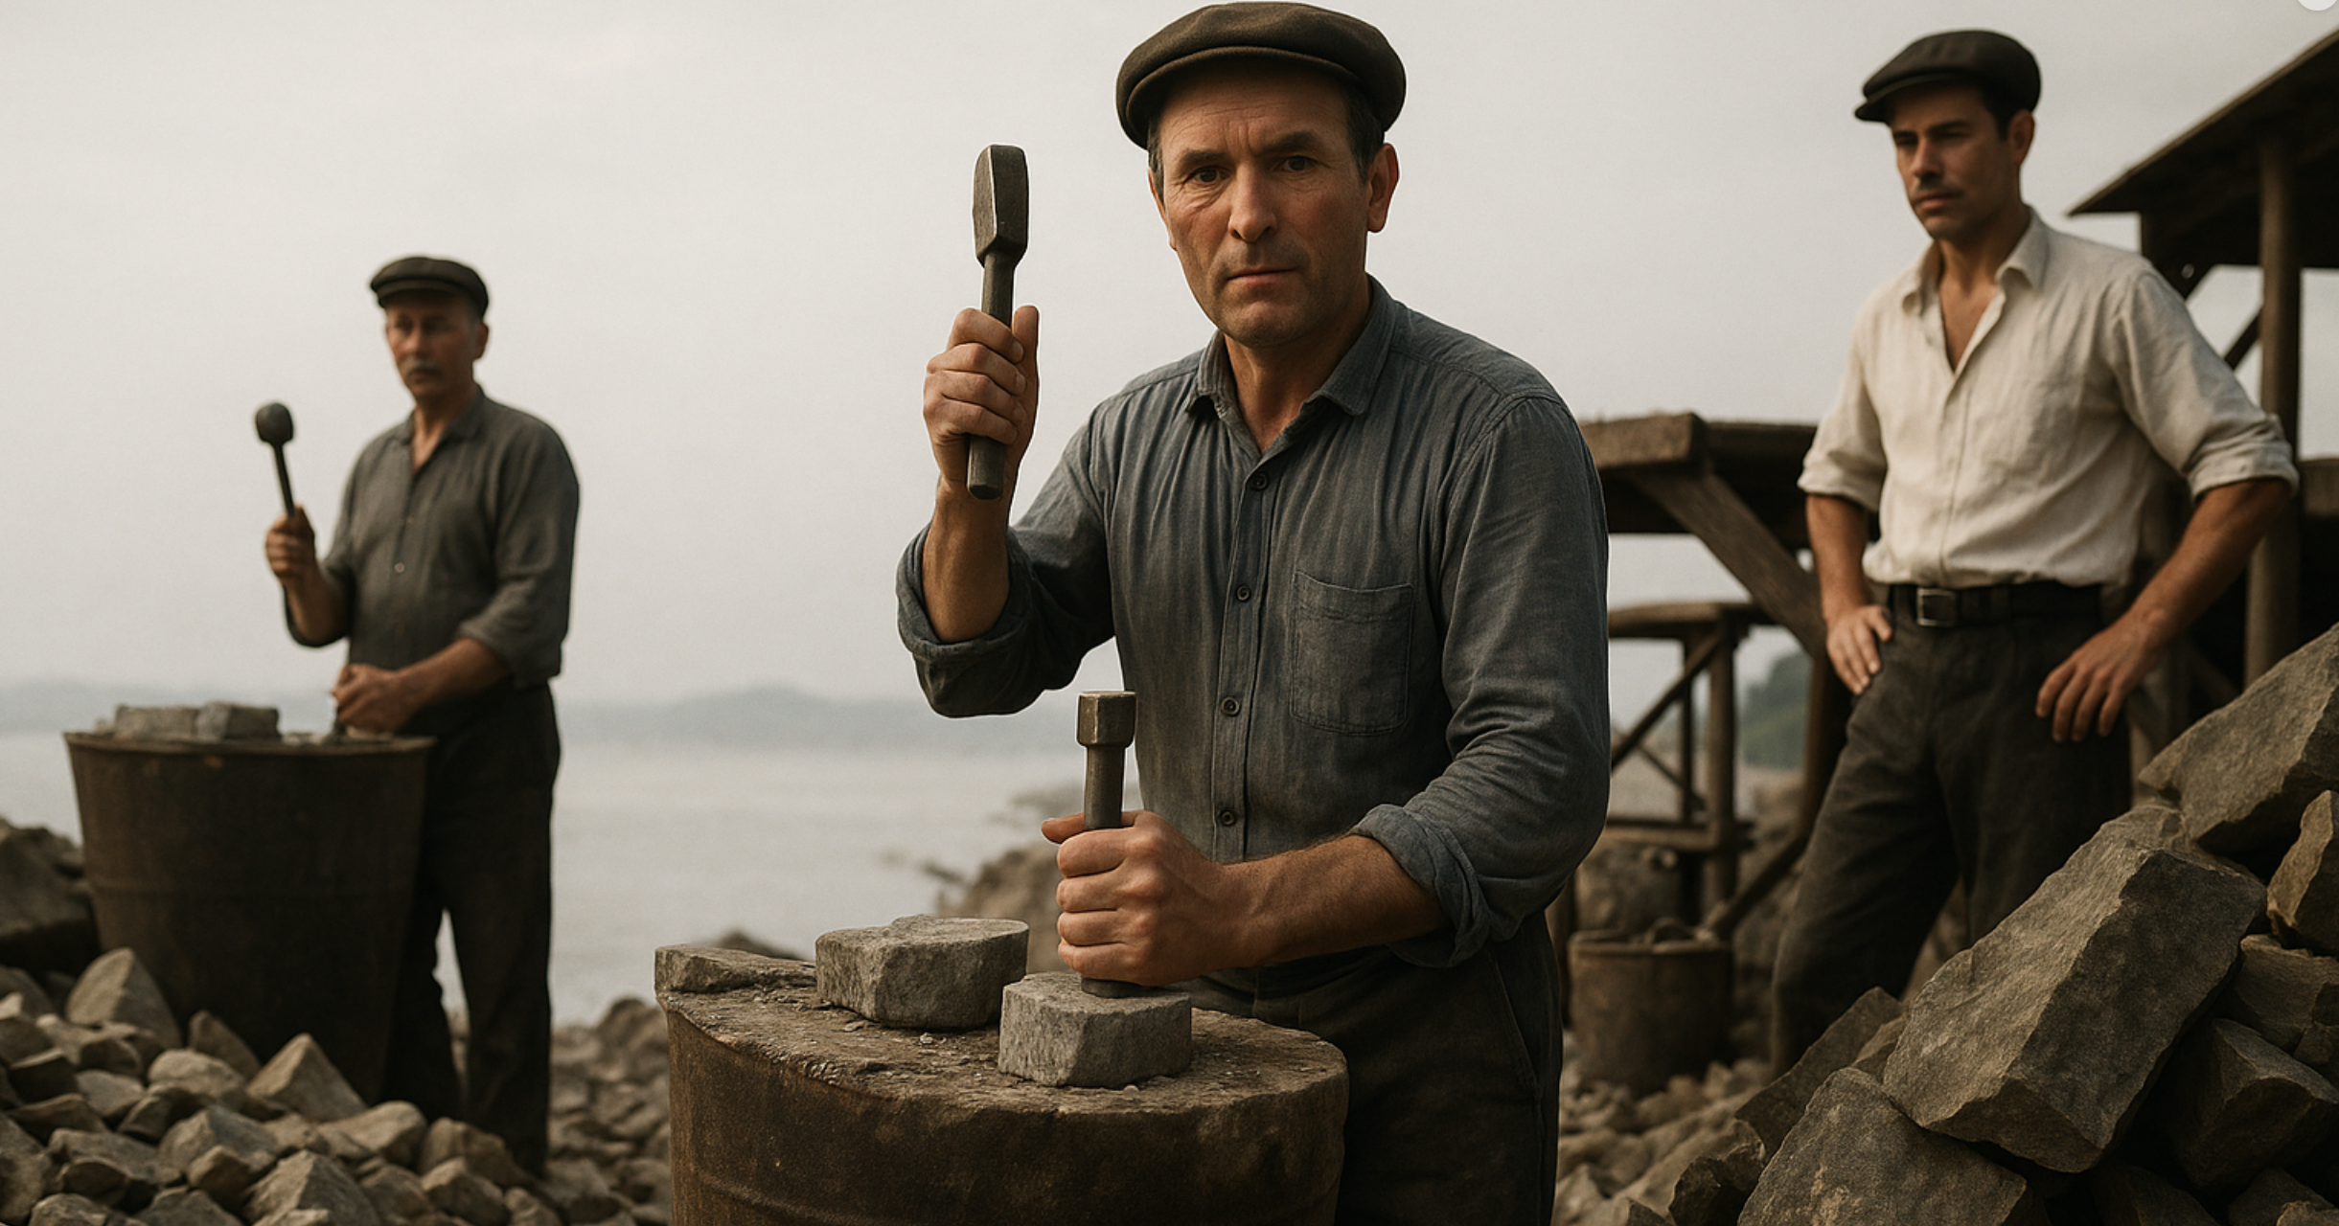

- Deba y la ballena. Recreación de la época ballenera del Cantábrico, con una escena que muestre el desembarco y el despiece de una ballena en la playa o el puerto. Refleja la conexión histórica de Deba con la pesca, el mar y la cultura marítima.
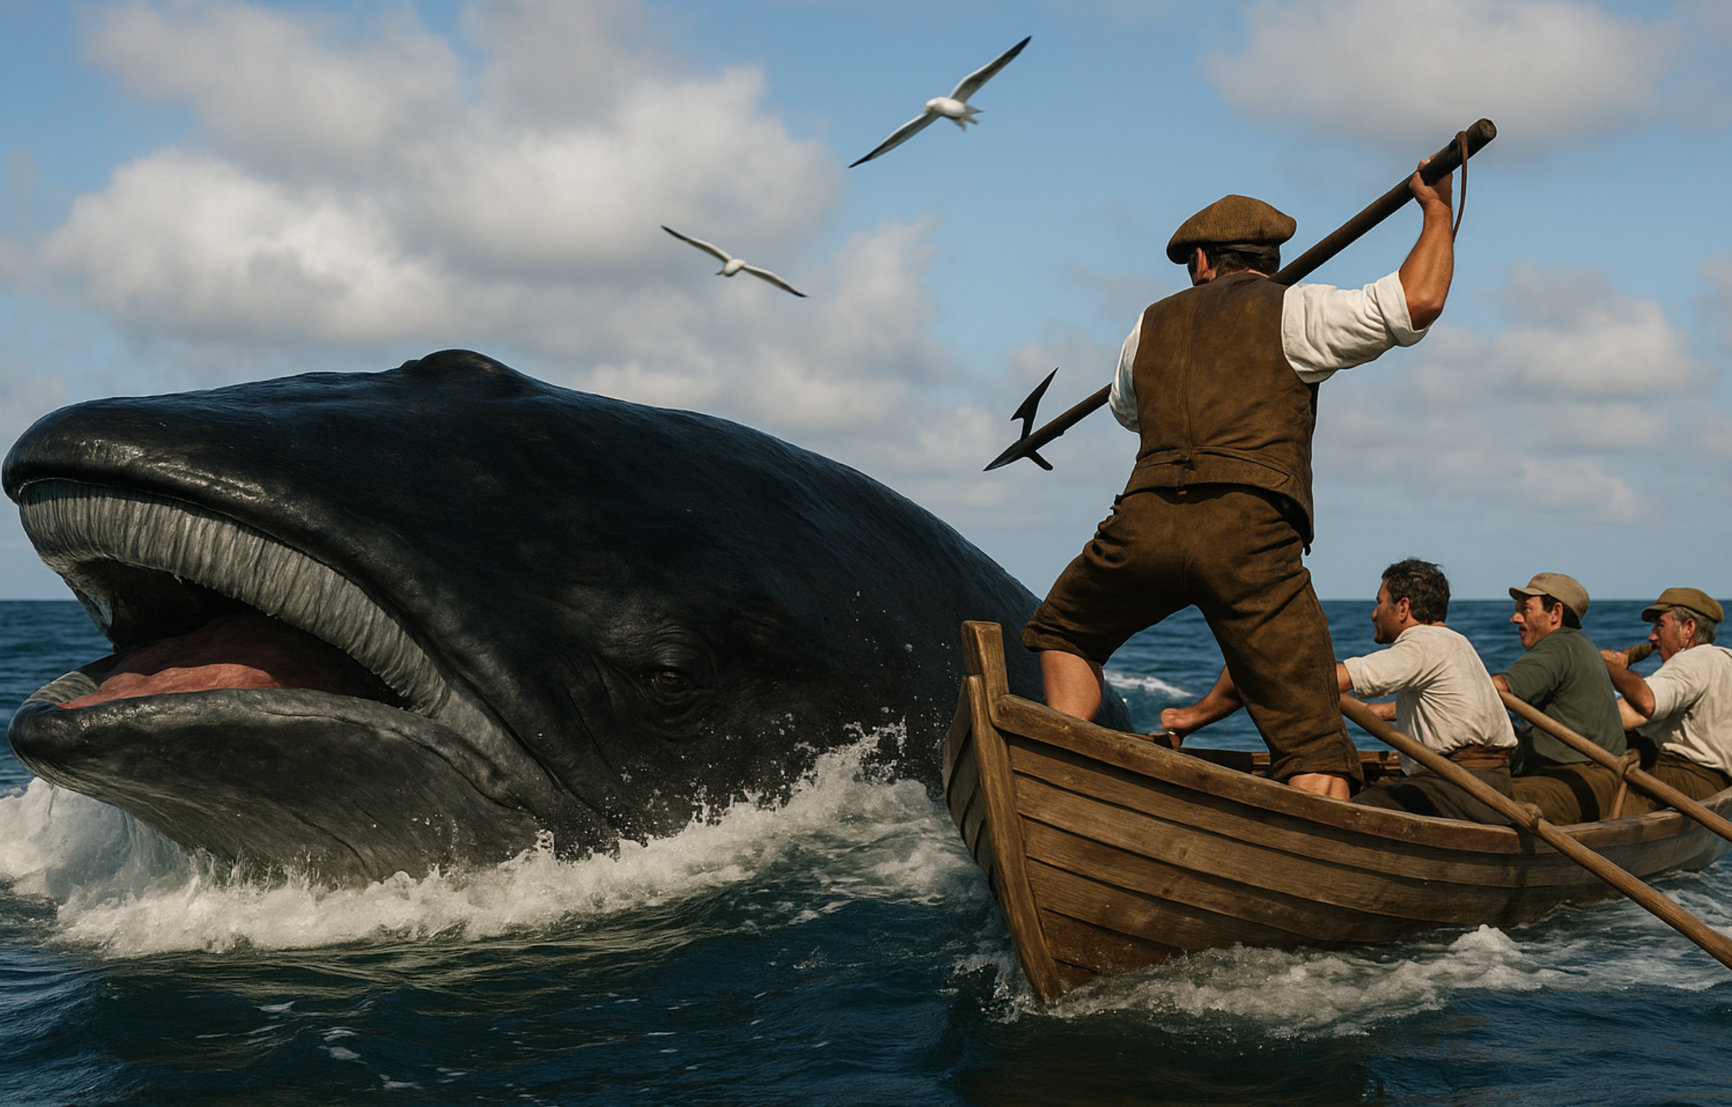

- Estación de tren - Albergue de peregrinos. Ambiente medieval con peregrinos descansando o preparándose para continuar el Camino de Santiago. Se representa la hospitalidad de Deba como punto de paso histórico, con referencias al simbolismo jacobeo. Imagen de la estación de tren

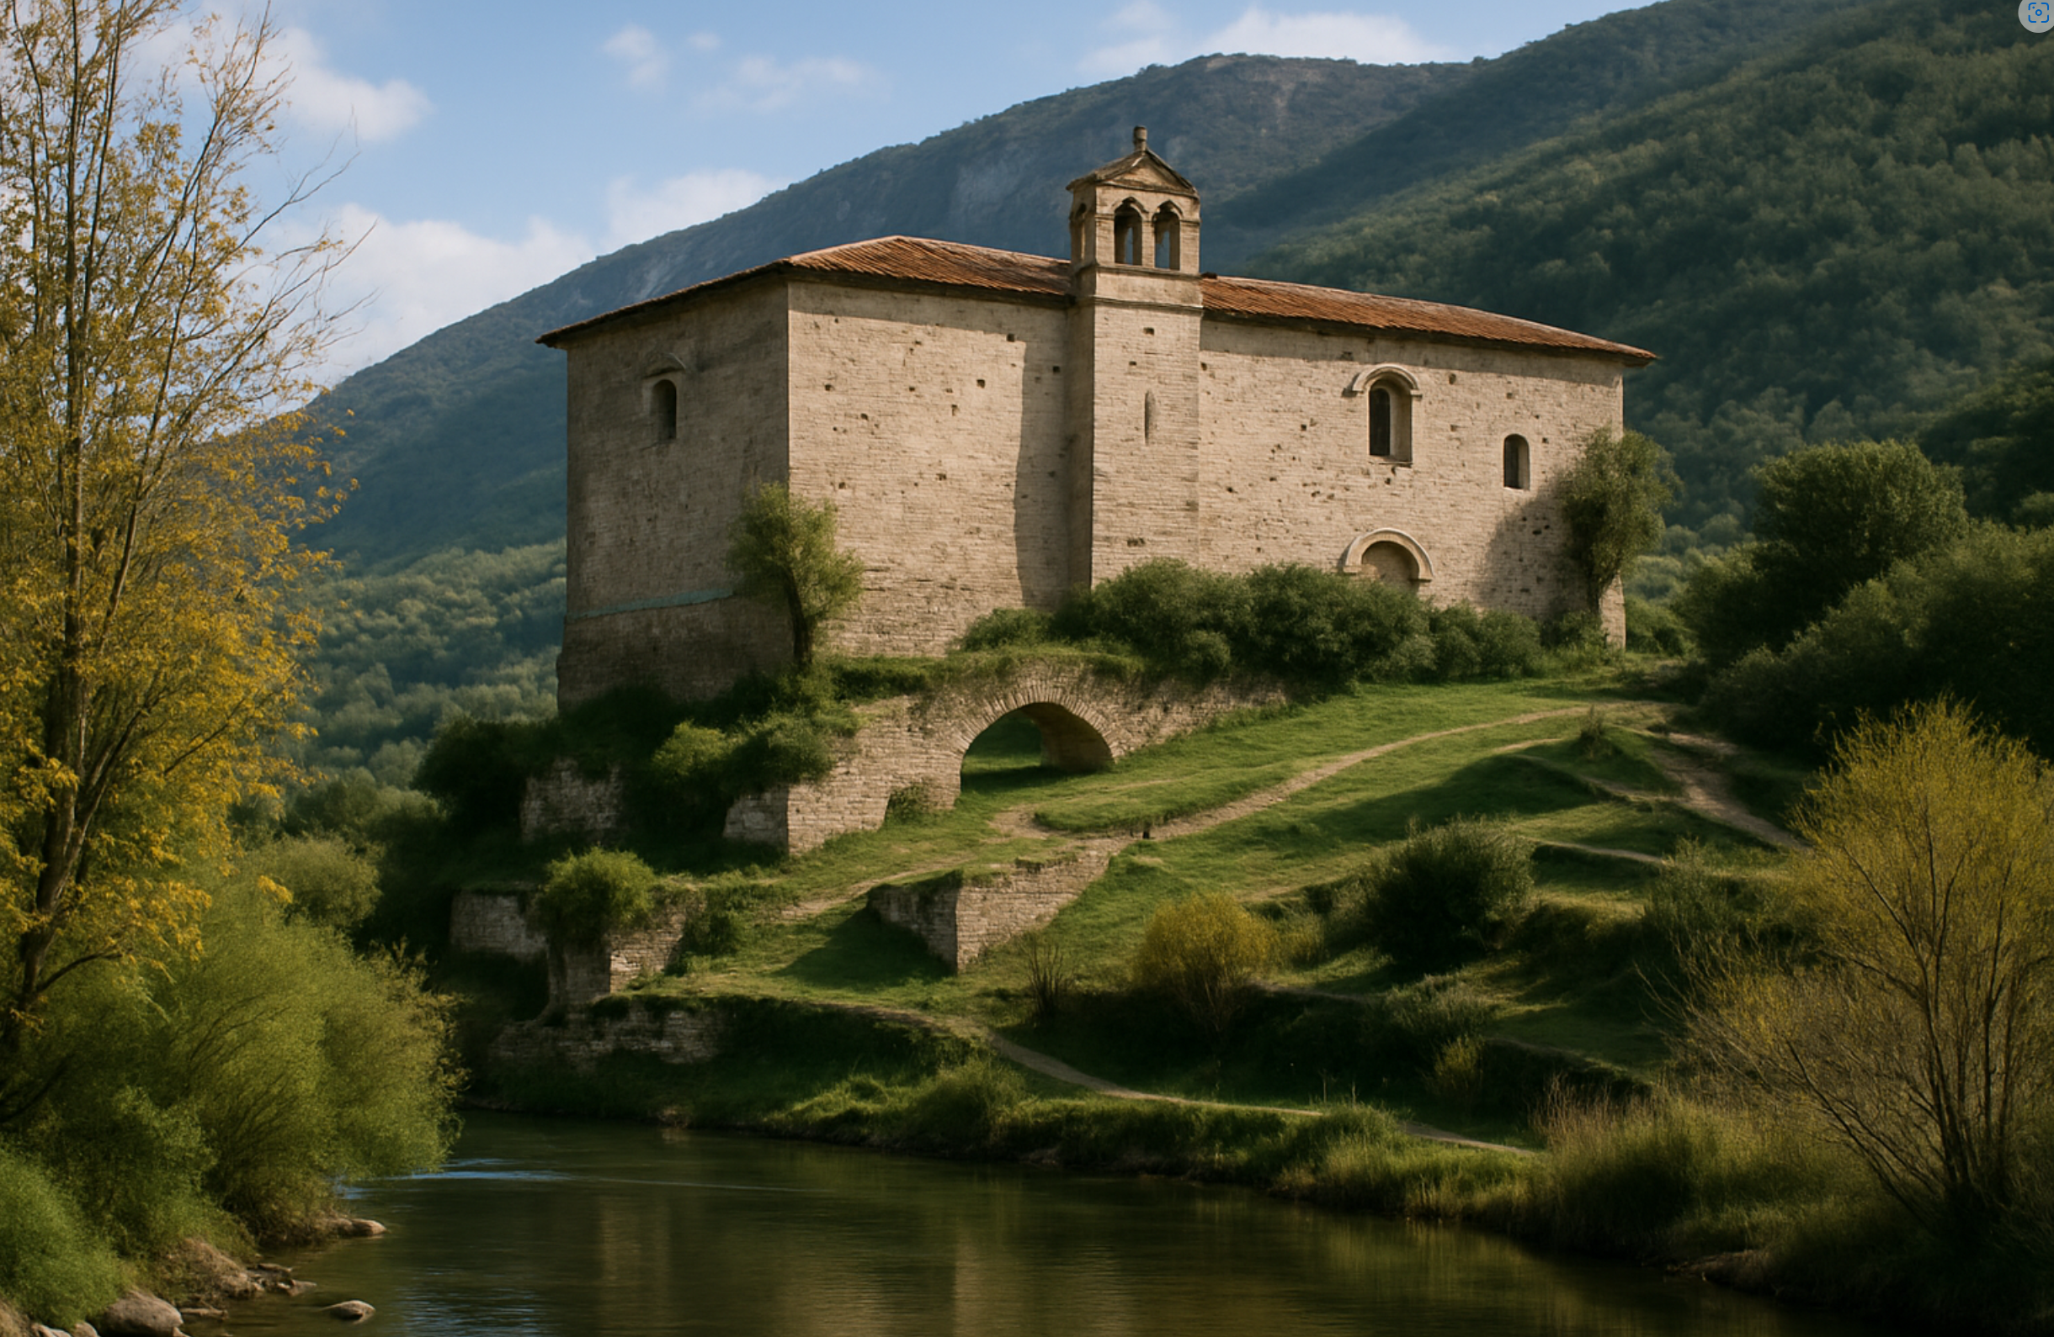

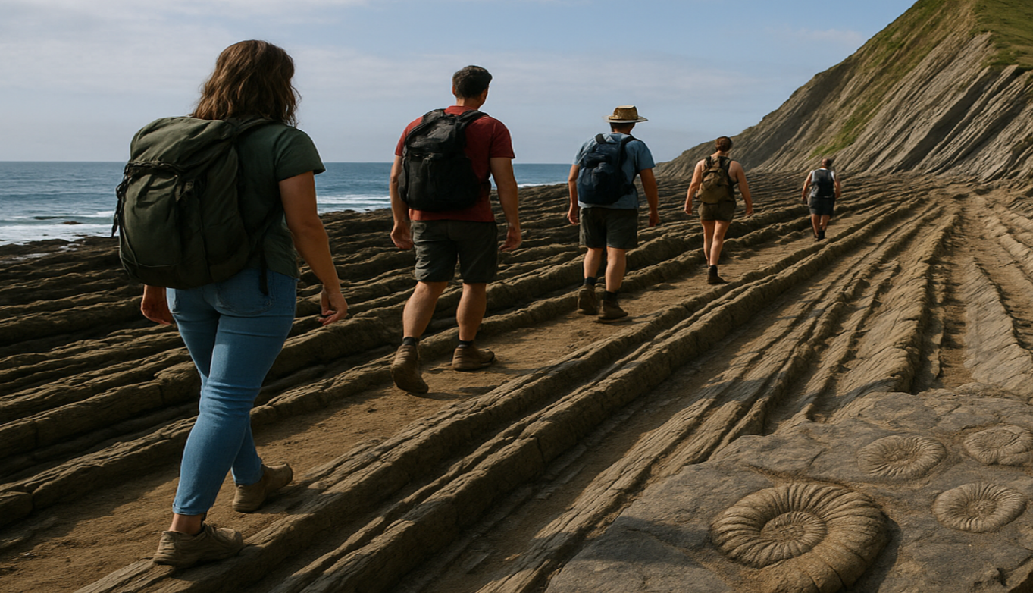
- Ruta del flysch. Escena que combina lo geológico y lo poético: visitantes caminando sobre las capas del tiempo, mientras se muestran visualmente los estratos y fósiles.

- Deba y los toros. Recreación de una plaza o calle del casco antiguo durante las fiestas tradicionales, con escenas que reflejen la cultura taurina popular (sin necesidad de mostrar violencia). Puede representarse como un evento festivo y social.

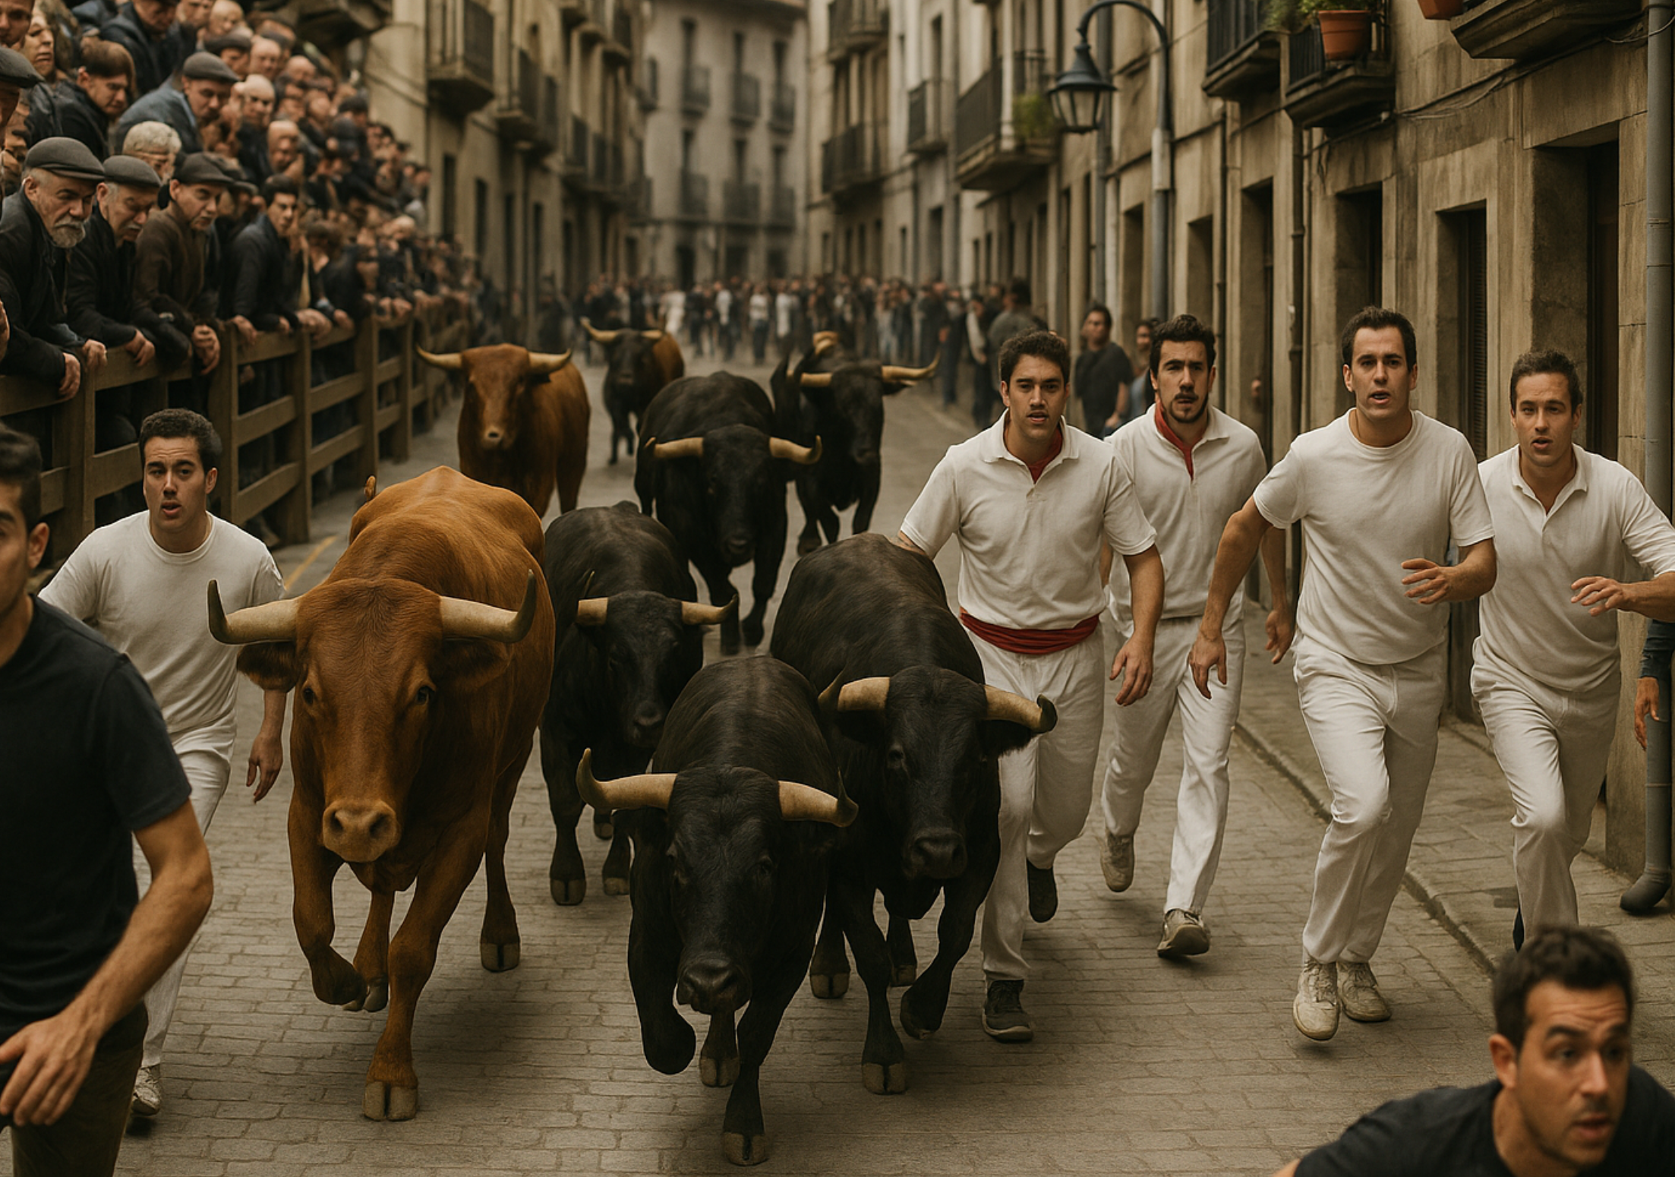

- Palacio de Aguirre. Representación del edificio en su esplendor original, con personajes en vestimenta nobiliaria del siglo XVII o XVIII. La escena puede mostrar un evento social, un exterior, un interior decorado o la vida de la familia que lo habitó.

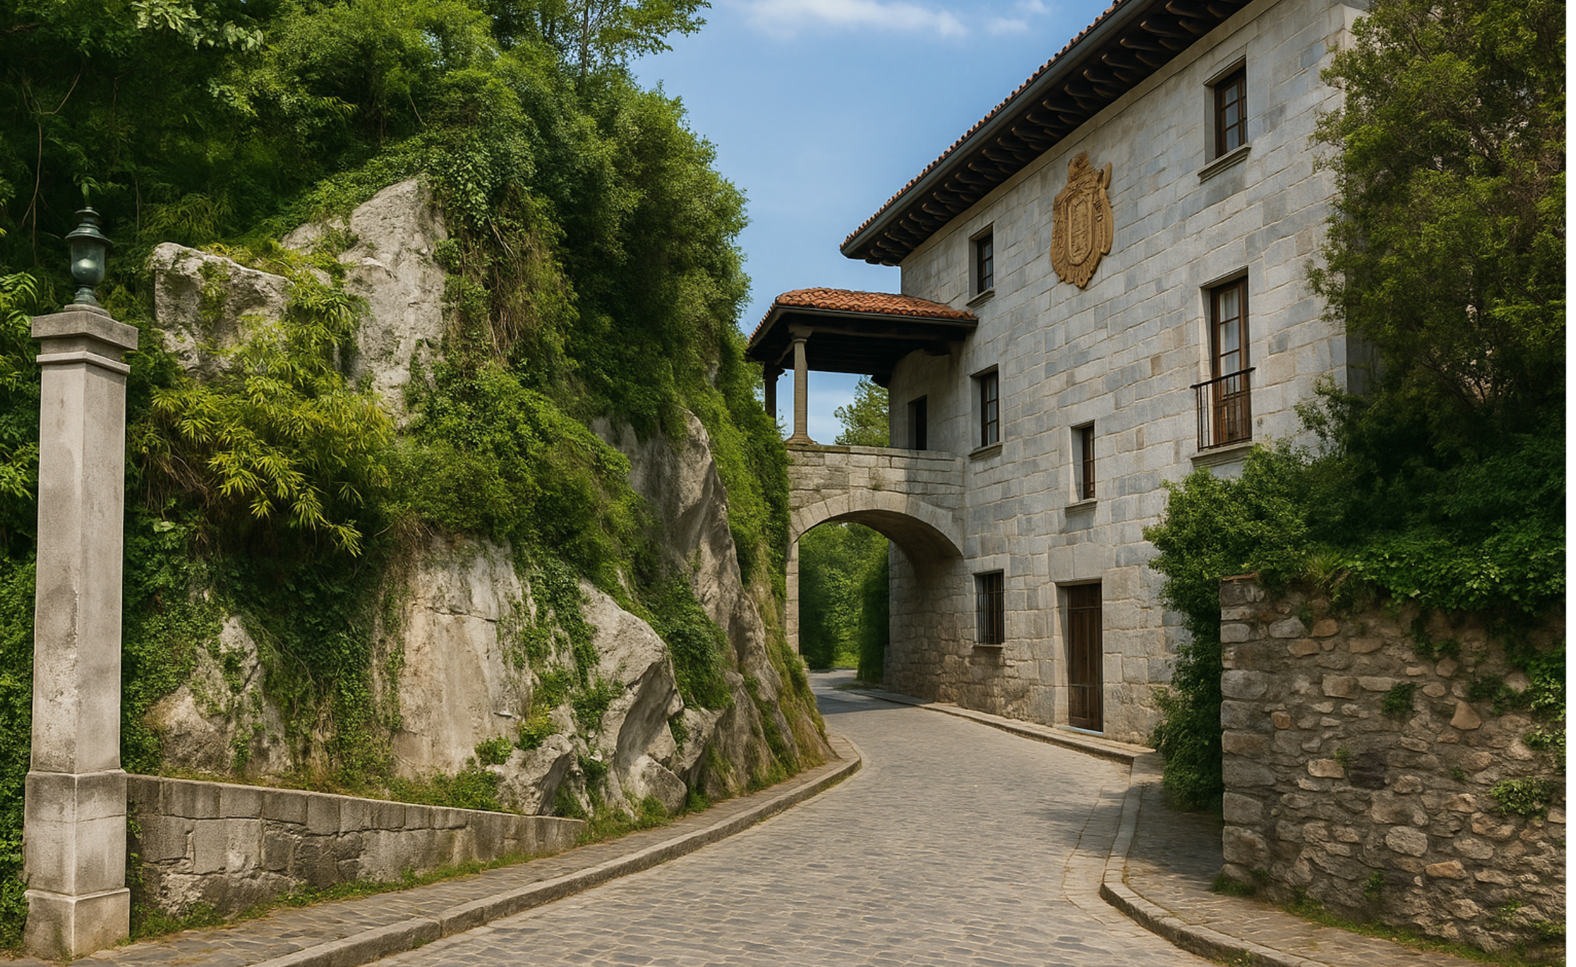

- Arrabal de las Torres. Recreación del barrio medieval de expansión, con arquitectura popular, vida cotidiana, mercaderes y actividades artesanas. Ideal para mostrar cómo crecía la villa fuera de sus murallas.

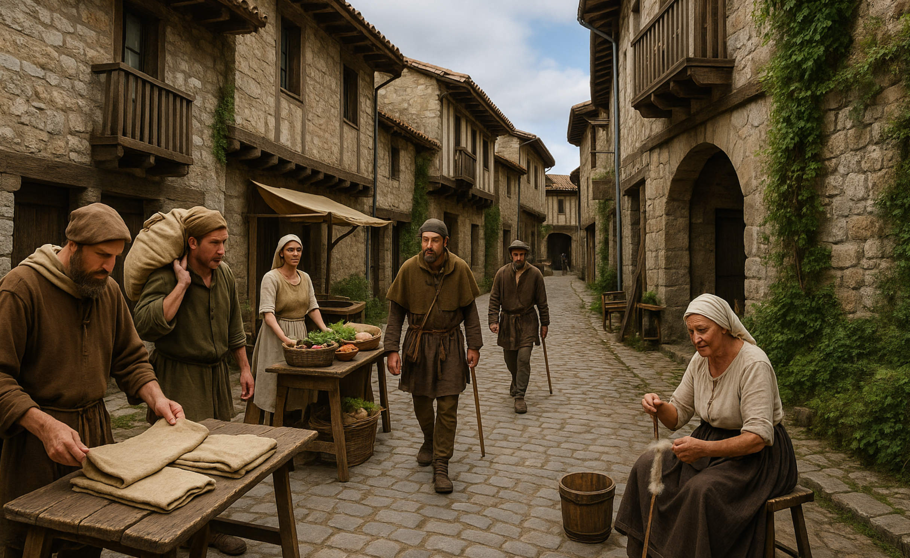

- Torre de Sasiola. Escena fluvial junto al río, con la torre como puesto estratégico. Puede integrarse una escena de vigilancia, cobro de portazgos o incluso un conflicto entre linajes, evocando la Edad Media vasca.

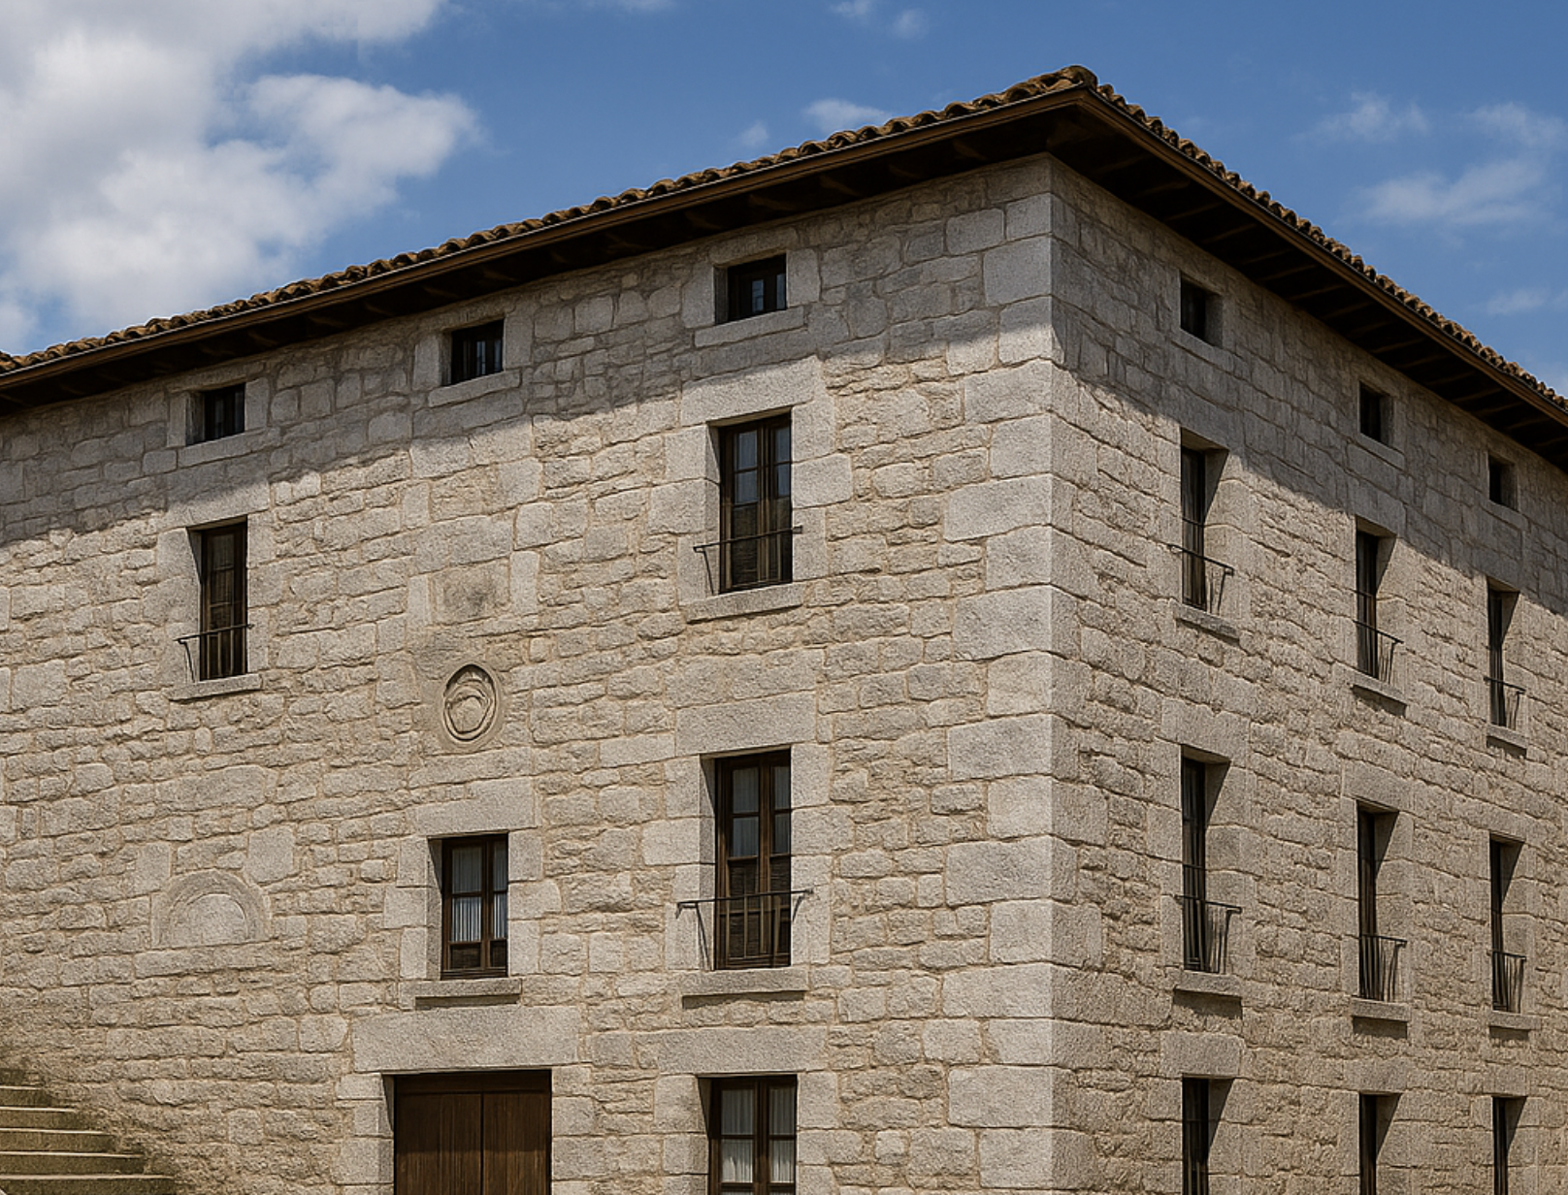

- Casa-lonja de Maxpe. Representación del edificio ligado al comercio portuario, con marineros, redes, mercancías y ambiente portuario de época. Se puede mostrar su función comercial y su conexión con el tráfico marítimo.

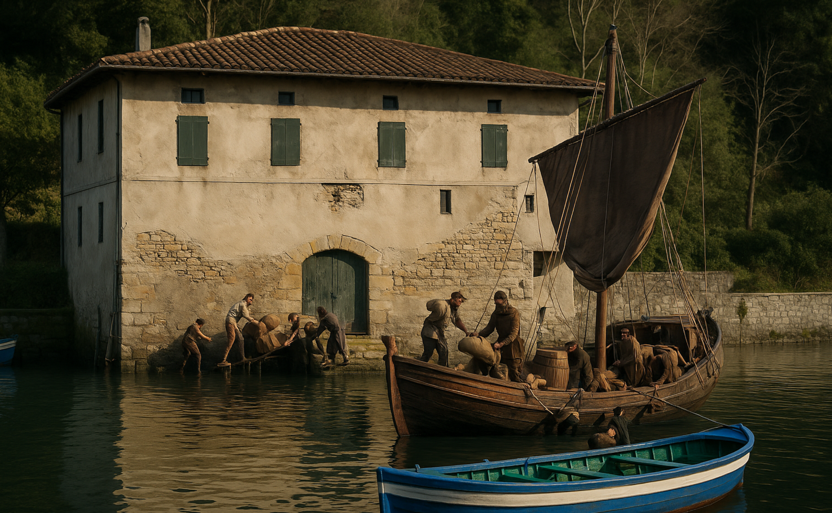

- Puente de Deba. Escena que combina su importancia como vía de conexión con su simbolismo como puerta de entrada a la villa. Se puede representar el paso de mercaderes, peregrinos o soldados, según época.
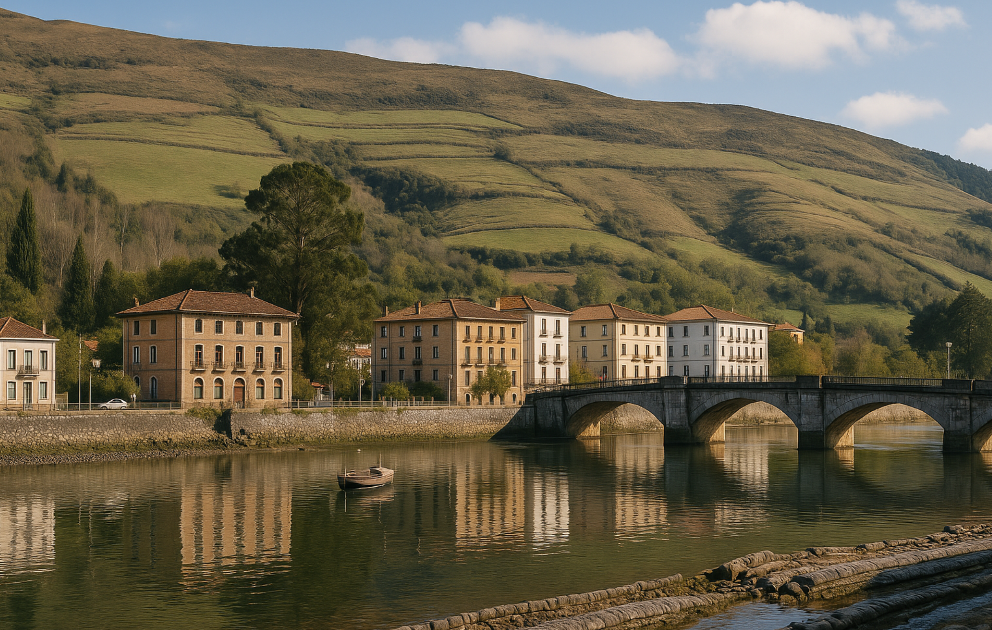

- Casa Campo. Vivienda representativa de la arquitectura rural o hidalga local. Escena doméstica con una familia en el interior o el exterior, mostrando mobiliario, vestimenta y modos de vida de época.

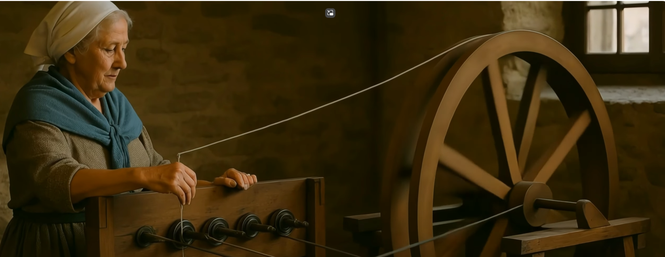

- Valle de la Prehistoria. Escena que engloba el paisaje primitivo de Praileaitz y Ermittia: caza, fuego, pinturas rupestres, vida nómada. Se puede integrar una escena simbólica o ritual (como la del chamán), mostrando la conexión espiritual con la naturaleza.
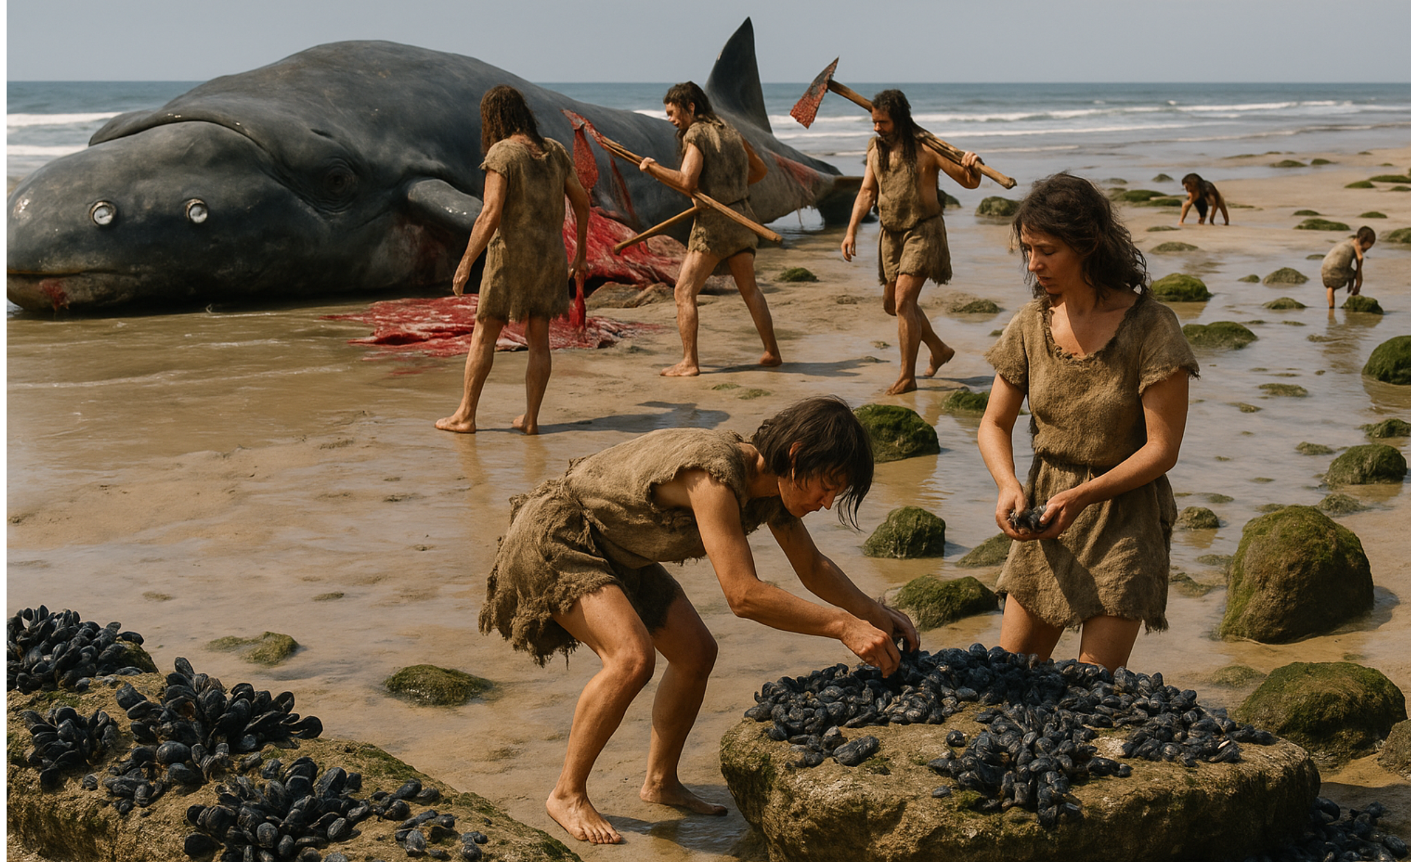

- Santa Katalina. Recreación de la ermita, su interior y entorno, con una escena de procesión o devoción popular. Refleja la religiosidad rural y el papel de los espacios sagrados en la vida comunitaria.
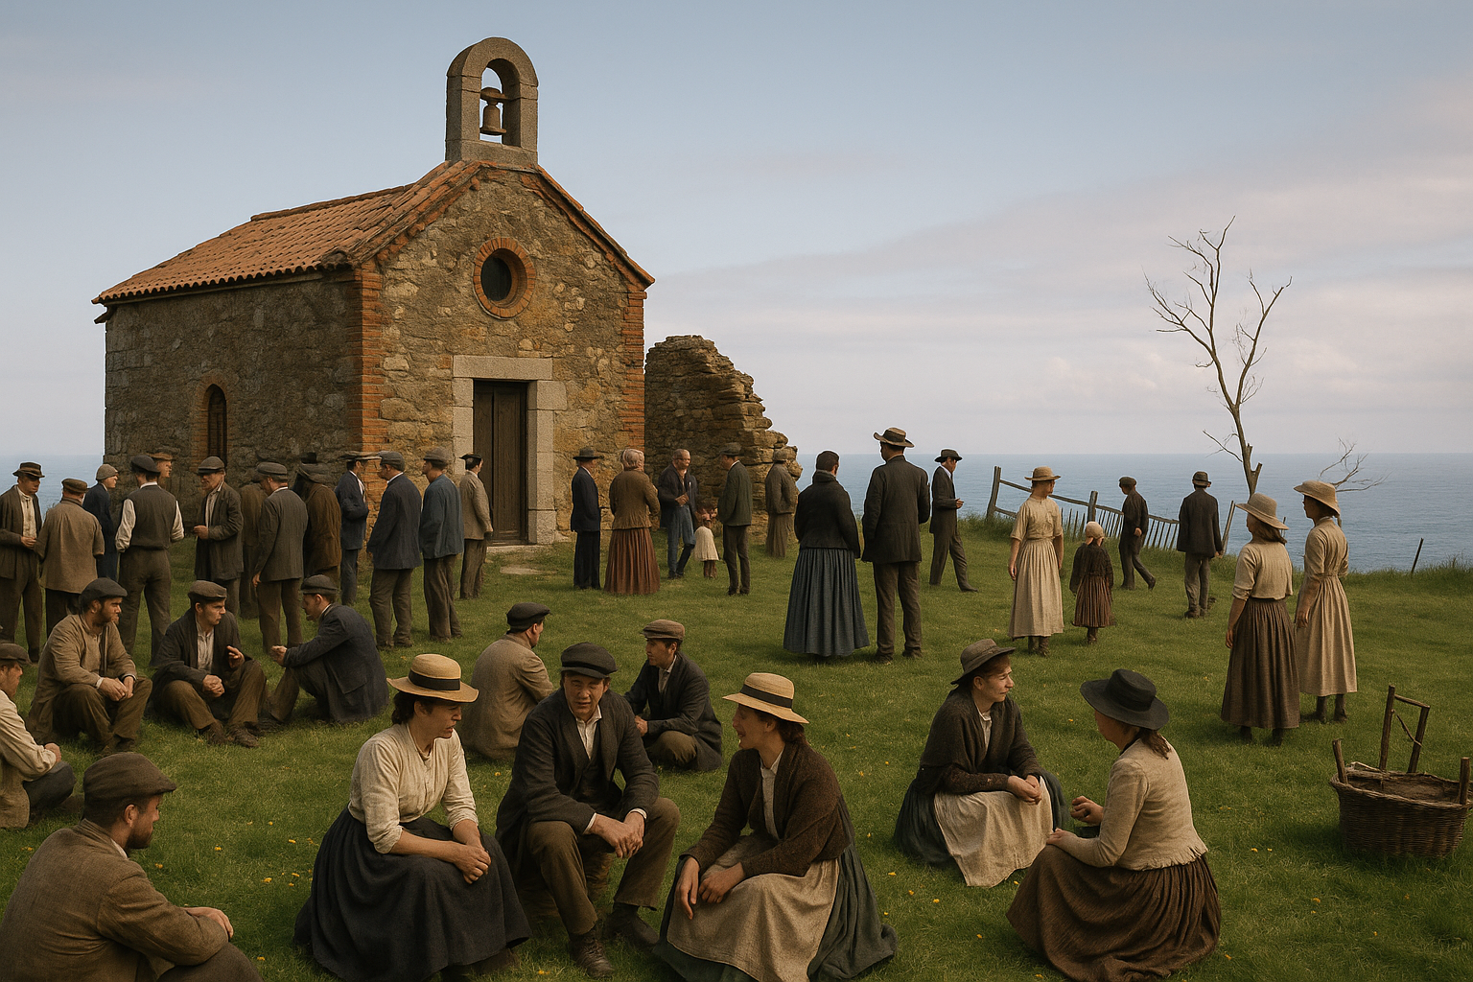

- Santuario de Itziar. Ambiente solemne y monumental. Puede representarse una misa, una romería o la coronación de la Virgen de Itziar. Ideal para mostrar el nexo entre Deba y sus raíces espirituales.

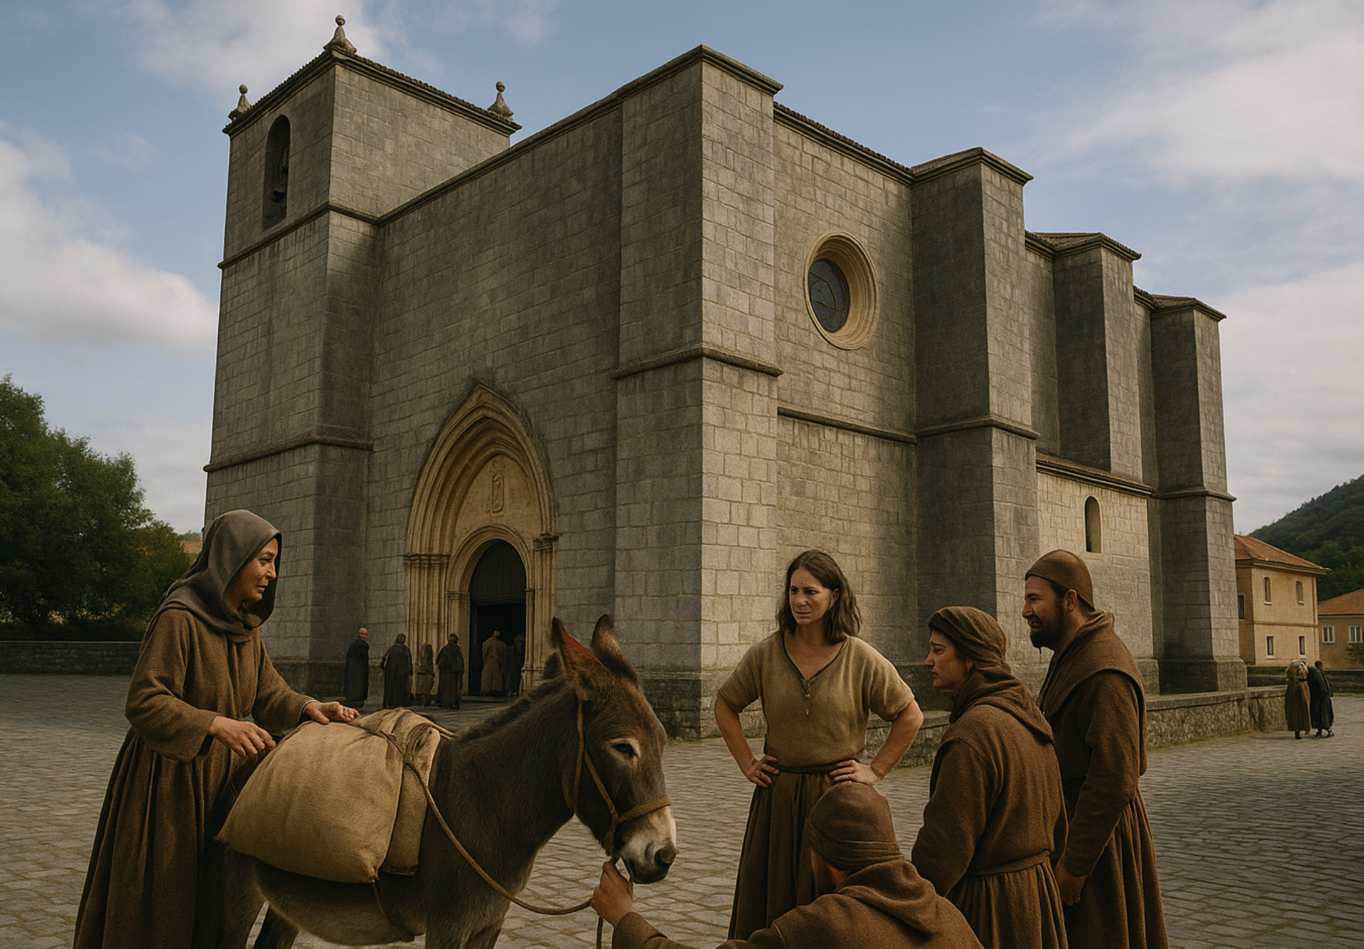
Tareas principales:
- Guionizado y estructuración narrativa de los clips. Desarrollo de guiones específicos para cada vídeo, con un enfoque divulgativo y emocional. Los guiones serán coherentes entre sí, articulados por la figura del viajero en el tiempo, y redactados en los idiomas del proyecto. Incluirán también versiones adaptadas para subtítulos.
- Diseño de escenas y búsqueda de referencias históricas. Selección de momentos clave, recopilación de documentación gráfica, mapas, grabados y fotografías antiguas que sirvan de base para generar las imágenes y vídeos con IA. Colaboración con técnicos del ayuntamiento o del Geoparke para validar el contenido.
- Generación de escenas con Nuevas Tecnologías com (imagen y vídeo). Uso de herramientas especializadas para generar entornos, personajes, acciones y atmósferas de cada clip. Las escenas se construirán con criterio cinematográfico: composición visual, ritmo, iluminación, narrativa visual.
- Edición y postproducción de los vídeos. Montaje de los clips de 60 segundos con banda sonora, efectos sonoros, subtítulos multilingües y locución si procede. Se incluirán transiciones suaves y estilo narrativo coherente con el resto de la oficina virtual.
- Versión adaptada para redes sociales (formato 15 segundos). Para cada vídeo completo se producirá una versión corta y optimizada para redes sociales (vertical, 9:16), pensada para Instagram Reels, TikTok, YouTube Shorts, etc., con títulos llamativos y subtitulación rápida.
- Integración técnica en la oficina de turismo virtual. Preparación de los archivos en los formatos necesarios para su integración fluida dentro del entorno de realidad virtual y para su acceso desde dispositivos móviles mediante QR.
Estas tareas permitirán dotar al proyecto de una dimensión narrativa rica, accesible y atractiva, y a Deba, de un recurso audiovisual propio y escalable, que combine historia, tecnología y emoción.

Coste
La producción de reconstrucciones audiovisuales mediante inteligencia artificial representa un equilibrio entre alta calidad visual, impacto emocional y eficiencia presupuestaria. Este apartado contempla todos los elementos necesarios para la producción profesional de 15 clips audiovisuales de aproximadamente 60 segundos de duración cada uno, además de sus respectivas versiones adaptadas a redes sociales (15 segundos), en tres idiomas y con criterios de accesibilidad.
El detalle presupuestario se distribuye en las siguientes partidas:
- Guionización narrativa y multilingüe (15 clips). Redacción de guiones originales con enfoque cinematográfico, coordinados con el relato global del proyecto. Adaptación completa a euskera, castellano e inglés, y versiones específicas para subtitulación accesible.
⮕ Coste estimado: 4.000 €
- Diseño de escenas y documentación histórica. Recopilación y análisis de información histórica, arqueológica y etnográfica para garantizar la fidelidad de las escenas generadas. Incluye colaboración con agentes culturales y técnicos municipales.
⮕ Coste estimado: 2.000 €
- Generación de imágenes y clips mediante Nuevas Tecnologías. Producción visual de cada escena: entornos, personajes, objetos y acciones históricas. Se utilizarán herramientas avanzadas de IA generativa (imagen y vídeo) para obtener una estética cinematográfica coherente.
⮕ Coste estimado: 15.000 €
- Edición y postproducción de los vídeos (60 s). Montaje de clips con sonido ambiente, música, voz en off (si se requiere), subtítulos, efectos y tratamiento de color. Se garantizará una narrativa fluida, atractiva y profesional.
⮕ Coste estimado: 6.000 €
- Versión adaptada a redes sociales (formato vertical, 15 s). Reaprovechamiento creativo de los clips originales para redes sociales, con narrativa condensada, texto llamativo y formato optimizado (Instagram, TikTok, Shorts).
⮕ Coste estimado: 3.000 €
- Revisión, validación y entrega técnica. Validación técnica y narrativa de todos los clips. Preparación para su integración en la plataforma de la oficina virtual y acceso por QR.
⮕ Coste estimado: 5.000 €
Total estimado: 35.000 € (sin IVA)

Beneficio
La producción de reconstrucciones cinematográficas generadas con inteligencia artificial supone uno de los elementos más potentes, innovadores y memorables del proyecto. Estos clips no solo aportan un alto valor visual y narrativo, sino que transforman por completo la manera en la que los visitantes se relacionan con el pasado de Deba: no se les cuenta la historia, la viven.
Gracias a la figura del viajero en el tiempo, se establece un hilo conductor que permite al usuario desplazarse entre épocas y escenas clave de forma emocionalmente conectada. Esta figura da coherencia, ritmo y unidad al conjunto de clips, favoreciendo el recuerdo, la atención y el interés, especialmente en perfiles jóvenes, escolares y público familiar. La elección de una narrativa envolvente refuerza el carácter identitario y educativo del proyecto.
Desde el punto de vista turístico, los beneficios son múltiples: se consigue una experiencia diferencial, no disponible en la mayoría de los destinos, que convierte la visita en algo singular, visualmente impactante y compartible. La presencia de estas escenas tanto en la oficina virtual como en el recorrido físico (a través de QR) garantiza que cualquier visitante, esté en Deba o a distancia, pueda disfrutar de esta narrativa inmersiva.
Además, el hecho de generar versiones cortas específicas para redes sociales convierte estos contenidos en una herramienta de difusión y posicionamiento de primer nivel. Los clips de 15 segundos pueden utilizarse para campañas de atracción turística, para dinamizar la web municipal, o como recurso educativo en centros escolares o en las actividades del Geoparke.
A nivel de sostenibilidad y eficiencia, el uso de IA generativa permite alcanzar una calidad cinematográfica sin necesidad de costosos rodajes, equipos humanos amplios o permisos de localización. Esta metodología, además, deja abierta la puerta a futuras ampliaciones del catálogo de clips, con costes muy asumibles.
En resumen, los beneficios de este bloque se resumen en:
- Valor emocional y educativo: se facilita la conexión con el pasado de forma memorable.
- Valor turístico y diferencial: se posiciona Deba como un destino innovador y único.
- Valor comunicativo y de marca: se generan materiales de alto impacto para redes y difusión.
- Valor tecnológico y sostenible: se utiliza IA de forma responsable, creativa y eficaz.
Estas reconstrucciones son, en definitiva, una herramienta para contar el alma de Deba a través del tiempo.

Digitalización inmersiva y creación de entornos VR

Objeto
El objeto de este apartado es la recreación digital inmersiva en realidad virtual de varios espacios patrimoniales y naturales de Deba que forman parte del recorrido turístico, con el fin de permitir su exploración en entornos virtuales de alta calidad, accesibles desde la Oficina de Turismo en Realidad Virtual o mediante puntos QR ubicados en el municipio.
Este bloque tiene una doble finalidad. Por un lado, se trata de preservar digitalmente espacios de alto valor cultural, como la iglesia de Santa María, las cuevas de Praileaitz y Ermittia o la Casa Maxpe, permitiendo su visualización y recorrido incluso en situaciones en las que el acceso físico esté restringido o no sea posible (por razones de conservación, clima, movilidad o aforo). Por otro lado, busca enriquecer la experiencia del visitante mediante entornos 360 / 360 3D envolventes, en los que no solo se puede observar, sino también experimentar escenas del pasado de forma contextualizada.
Cada espacio será digitalizado, incluyendo sus volúmenes arquitectónicos, elementos decorativos, iluminación ambiental y ambientación sonora. A ello se sumarán recreaciones específicas de escenas históricas y momentos de la vida cotidiana, que se integrarán dentro de estos entornos virtuales para ofrecer una experiencia más rica: por ejemplo, la celebración de una ceremonia religiosa en Santa María, el trabajo arqueológico en Ermittia o la vida prehistórica en la entrada de Praileaitz.
Los espacios estarán diseñados para una navegación fluida y multisensorial, con posibilidad de recorrerlos en primera persona, y serán accesibles desde distintos dispositivos (ordenadores, móviles, gafas VR). Estarán integrados de forma natural dentro de la oficina de turismo virtual, garantizando una transición seamless entre los puntos de interés y los entornos inmersivos, e incluyendo su vinculación con el Geoparke como espacio interpretativo específico.
En definitiva, este apartado tiene como objetivo principal ofrecer una experiencia inmersiva de alta calidad, que combine rigor patrimonial, emoción y accesibilidad, permitiendo a Deba contar su historia desde dentro y en primera persona, con un lenguaje visual acorde a los estándares del turismo digital del siglo XXI.

Descripción y tareas
Este apartado del proyecto aborda la digitalización inmersiva y recreación tridimensional en realidad virtual (VR) de diversos espacios emblemáticos del patrimonio de Deba, con el objetivo de que puedan ser recorridos y experimentados de forma interactiva a través de la oficina de turismo en realidad virtual.
La experiencia no se limitará a una mera representación visual de los espacios físicos, sino que incluirá también escenarios históricos o etnográficos integrados en esos espacios. Así, el visitante podrá no solo ver una iglesia vacía o una cueva natural, sino experimentar, por ejemplo, una ceremonia religiosa medieval en Santa María, un día de trabajo arqueológico en Ermittia o la vida paleolítica alrededor de la entrada de Praileaitz.
Espacios recomendados para digitalización
- Iglesia de Santa María: recreación arquitectónica y ambientación interior, con posibles escenas relacionadas con liturgias, usos sociales o música sacra.
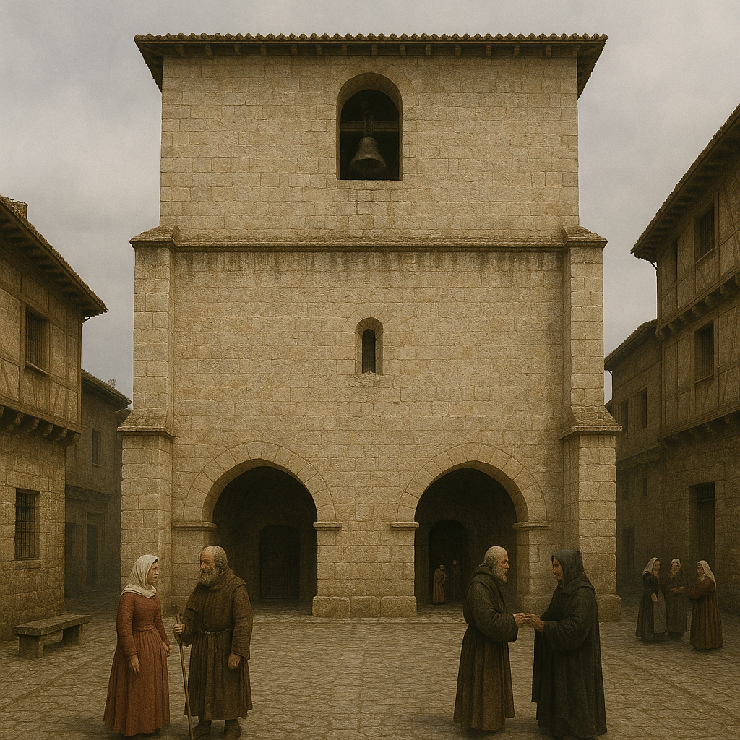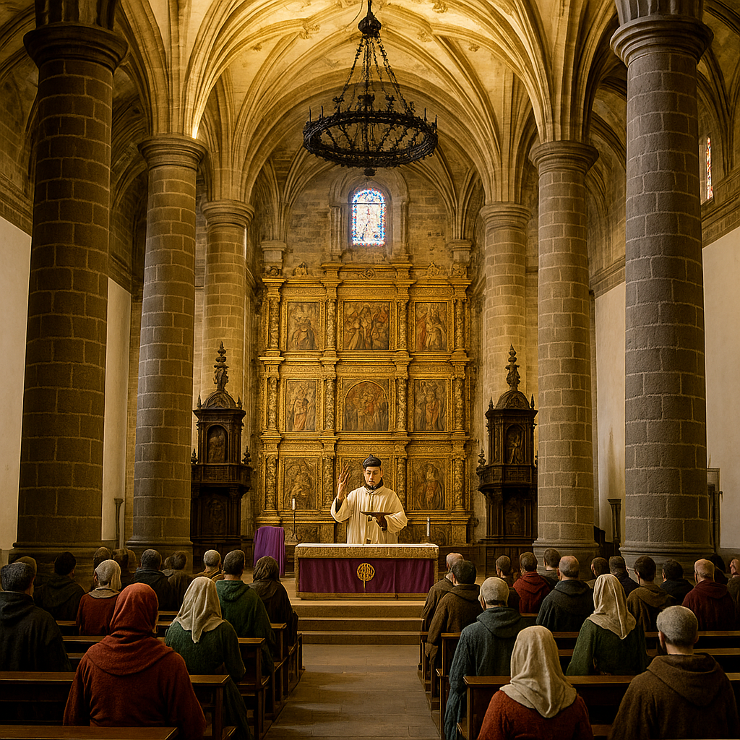
- Praileaitz: modelado del entorno exterior e interior accesible, con recreaciones de rituales prehistóricos, presencia del "chamán" y fauna extinta.
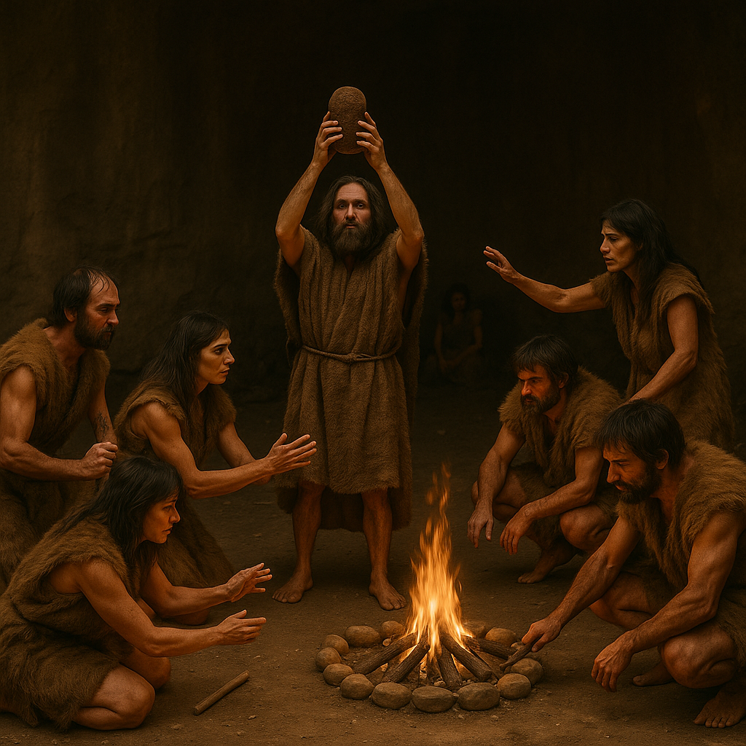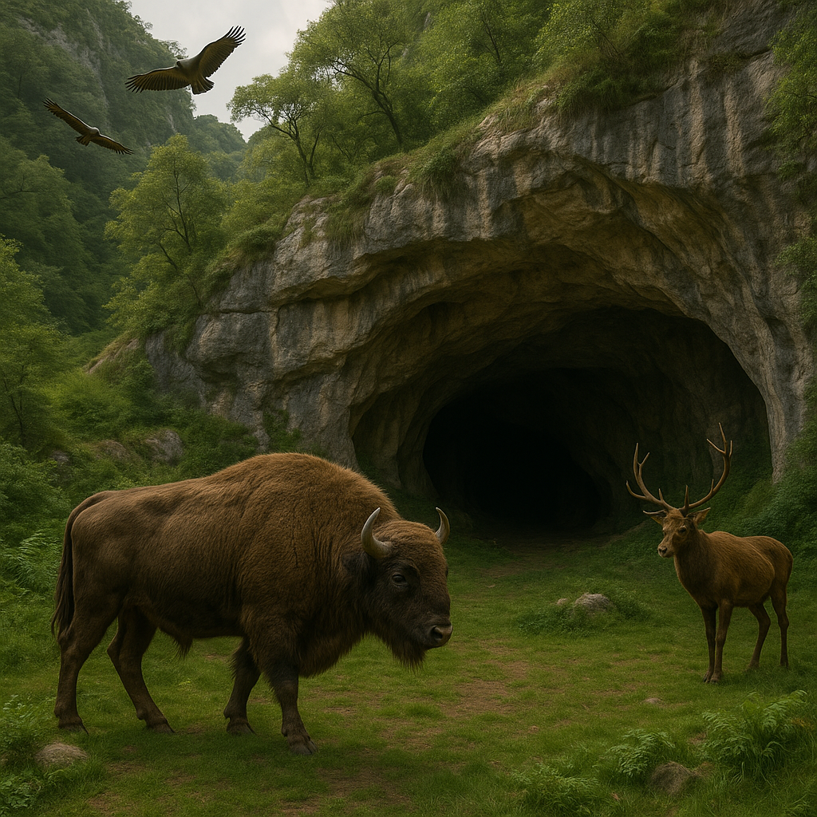
- Ermittia: galería inicial y su interpretación actual como yacimiento arqueológico. Recreaciones del trabajo arqueológico y escenas de la vida cotidiana paleolítica.
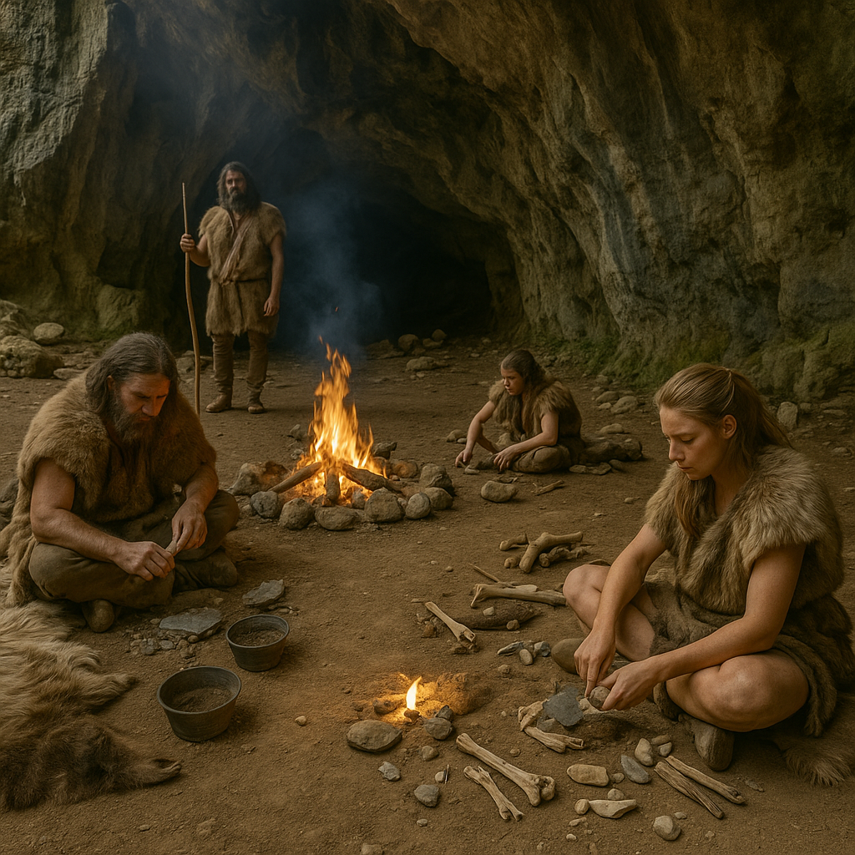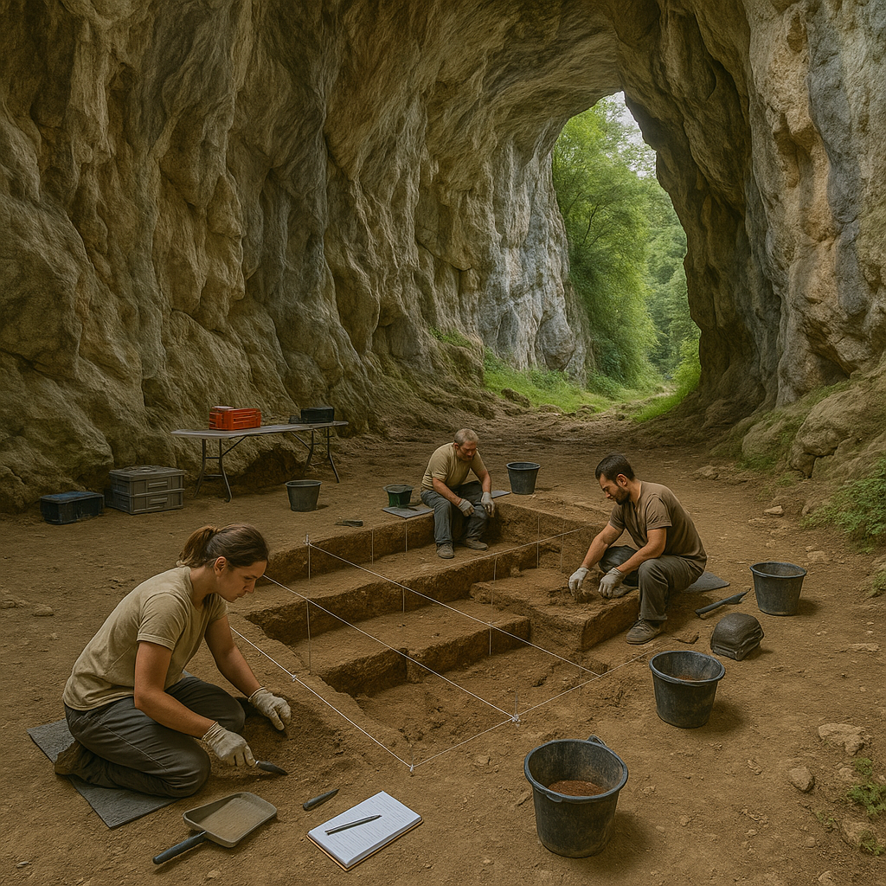
- Casa Maxpe: recreación del interior vinculado al puerto, usos tradicionales del espacio y su relación con la historia marítima de Deba.
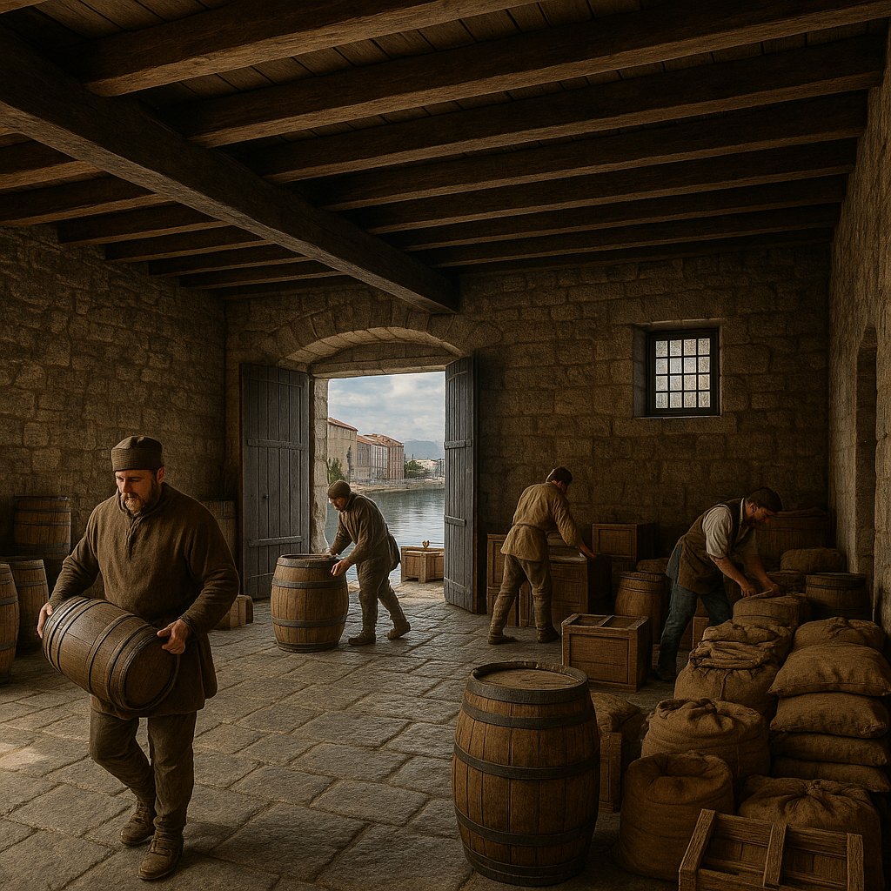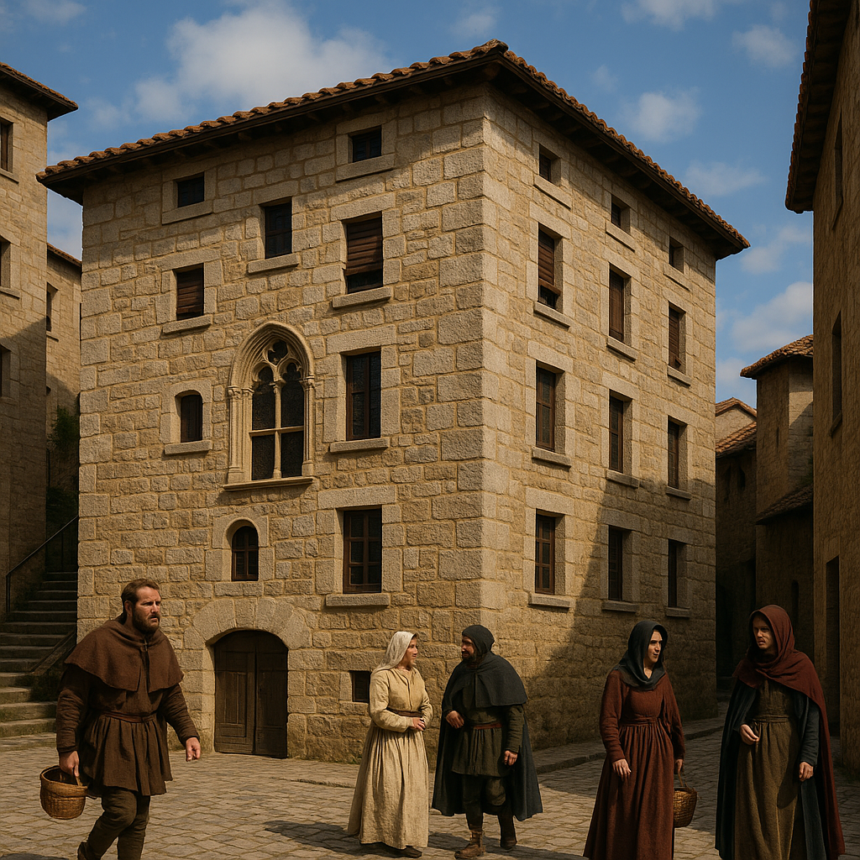
Tareas previstas:
- Digitalización 360 3D de los espacios. A través de técnicas especiales de digitalización 360 3D, modelado virtual digital y referenciación documental, se reconstruirán los espacios seleccionados con precisión arquitectónica y coherencia visual e histórica en la época de uso.
- Texturizado y ambientación inmersiva. Aplicación de materiales, iluminación realista, sonido ambiental y efectos climáticos o temporales (día/noche, épocas históricas) para aumentar la sensación de realismo y presencia.
- Diseño de escenas históricas en los entornos. Inserción de elementos narrativos (personajes, acciones, mobiliario, objetos arqueológicos) generados mediante IA y diseño 3D, que permitan al visitante observar o participar en momentos clave del pasado.
- Optimización para navegación fluida en VR. Preparación técnica de los espacios para que puedan ser recorridos en primera persona desde diferentes dispositivos, garantizando rendimiento, compatibilidad y accesibilidad.
- Integración con la oficina de turismo virtual. Los espacios estarán enlazados con los contenidos generales de la oficina virtual y accesibles directamente desde los puntos QR del recorrido físico. La transición será natural ("seamless"), con una narrativa coherente entre entorno, historia y contenido audiovisual.
Este conjunto de tareas permitirá ofrecer a los visitantes una experiencia multisensorial y envolvente, que sitúe a Deba en la vanguardia del turismo cultural inmersivo, reforzando su identidad como destino patrimonial innovador y sostenible.

Coste
El desarrollo de entornos inmersivos de alta calidad en realidad virtual requiere una combinación de técnicas avanzadas de fotografía 360/360 3D, video 360/360 3D, modelado 3D, ambientación, narrativa visual e integración tecnológica. Este apartado contempla la digitalización y recreación de cuatro espacios clave del patrimonio de Deba, así como la incorporación de escenas históricas o culturales animadas dentro de esos espacios.
El presupuesto contempla tanto la parte técnica como la creativa, asegurando entornos navegables, realistas y preparados para su integración directa en la oficina virtual y su accesibilidad a través de dispositivos comunes (PC, tablet, gafas VR) o desde el recorrido físico vía QR.
Desglose de costes estimados:
- realización de entornos inmersivos de espacios patrimoniales, bien por fotografía y video 360/360 3D o por levantamiento y modelado 3Do por técnicas combinadas (4 entornos). Incluye fotogrametría, modelado manual, limpieza de mallas, reconstrucción arquitectónica y diseño del layout navegable o diseño del mismo a partir de fotografía y videos 360/360 3D o técnicas combinadas.
⮕ Coste estimado: 12.000 €
- Texturizado, iluminación y ambientación sonora inmersiva. Aplicación de materiales realistas, creación de atmósferas sonoras (viento, eco, sonidos naturales o litúrgicos), simulación de condiciones ambientales para cada espacio.
⮕ Coste estimado: 6.000 €
- Recreación de escenas narrativas dentro de los espacios. Generación de personajes, acciones, objetos arqueológicos, mobiliario y escenas animadas o semiestáticas (chamán paleolítico, misa, excavación arqueológica, etc.), integradas en el entorno.
⮕ Coste estimado: 10.000 €
- Optimización técnica para VR y dispositivos móviles. Reducción de geometría sin pérdida de calidad visual, testeo multiplataforma y ajustes de rendimiento para garantizar una experiencia fluida.
⮕ Coste estimado: 5.000 €
- Integración dentro de la oficina de turismo virtual + vinculación con QR. Enlace de los entornos con la plataforma principal, diseño de accesos por punto y adaptación de la experiencia para navegación “seamless” entre oficina, espacios VR y contenidos audiovisuales.
⮕ Coste estimado: 7.000 €
Total, estimado para el apartado: 40.000 € (sin IVA)

Beneficio
La creación de entornos inmersivos en realidad virtual aporta un valor extraordinario al proyecto, tanto en términos de accesibilidad cultural como de innovación turística. Gracias a la digitalización y recreación tridimensional de espacios emblemáticos de Deba, se abre la posibilidad de experimentar su patrimonio desde una nueva dimensión: desde dentro, en primera persona, y en cualquier momento o lugar.
Uno de los principales beneficios es la democratización del acceso al patrimonio. Espacios que por razones de conservación, accesibilidad física o climatología puedan tener restricciones, como las cuevas de Praileaitz y Ermittia, podrán ser recorridos virtualmente por cualquier visitante. Esto no solo amplía el alcance del turismo cultural, sino que protege el entorno físico al reducir la presión sobre los espacios más delicados.
Además, el hecho de que estos entornos estén ambientados con escenas históricas integradas convierte la visita en una experiencia emocional, didáctica y envolvente. El visitante no solo observa un lugar, sino que presencia su historia: escucha los cantos en una iglesia gótica, ve trabajar a los arqueólogos o presencia un ritual prehistórico. Esta inmersión sensorial aumenta la comprensión, la empatía y el recuerdo, reforzando el vínculo con el territorio.
Desde el punto de vista tecnológico, la inclusión de estos entornos en una plataforma VR propia posiciona a Deba como un municipio pionero en el uso de herramientas digitales aplicadas a la difusión patrimonial. Esta ventaja competitiva puede ser clave para atraer nuevos perfiles de visitante: públicos escolares, personas con movilidad reducida, amantes de la historia, familias o incluso creadores de contenido digital que busquen experiencias inmersivas.
Además, los entornos VR son reutilizables y ampliables: pueden servir como recurso para actividades educativas, presentaciones institucionales, exposiciones temporales, ferias de turismo o campañas promocionales, lo que amplía su vida útil y su retorno económico y comunicativo.
Finalmente, estos entornos refuerzan la coherencia y continuidad narrativa del proyecto. No se trata de piezas sueltas, sino de espacios vivos, interconectados con los vídeos generados por IA y con la oficina virtual, ofreciendo una experiencia fluida, inmersiva y profundamente contextualizada.
En resumen, este apartado aporta beneficios:
- Sociales y culturales: acceso universal al patrimonio.
- Emocionales y educativos: comprensión profunda a través de la experiencia.
- Turísticos: diferenciación e innovación en la oferta de Deba.
- Técnicos y estratégicos: sostenibilidad, escalabilidad y retorno de inversión.

Oficina de Turismo en Realidad Virtual

Objeto
El objeto de este apartado es la creación de una oficina de turismo en realidad virtual que actúe como espacio central de interpretación, acogida e interacción dentro de la experiencia digital de Deba. Este entorno virtual, accesible desde cualquier dispositivo (ordenador, móvil, tablet o gafas VR), será el punto de entrada y referencia para acceder al conjunto de contenidos generados en el proyecto: vídeos cinematográficos, recreaciones inmersivas en 3D, fichas interactivas, escenas históricas y contenidos accesibles en varios idiomas y formatos.
Una de las funciones más relevantes de esta oficina virtual será servir de nodo de conexión entre el recorrido físico y la experiencia digital. Durante la visita autoguiada por las calles de Deba, la persona usuaria podrá escanear los códigos QR ubicados junto a los paneles físicos del municipio. Ese escaneo le permitirá acceder directamente al recurso correspondiente dentro de la Oficina de Turismo en Realidad Virtual, donde encontrará información ampliada, escenas inmersivas o vídeos que contextualizan lo que está viendo en el lugar real.
Esta conexión entre el entorno físico y el digital será fluida, coherente y natural (“seamless”), permitiendo que el visitante pueda alternar entre ambos mundos sin pérdida de continuidad, potenciando así una experiencia más rica y personalizada.
Además, esta oficina de turismo virtual está pensada para servir a las personas visitantes y a la ciudadanía local en los tres momentos clave de la experiencia turística y cultural:
- Antes de la visita: como herramienta de planificación, exploración previa o difusión. Ideal para instituciones educativas, viajeros digitales, o familias que deseen preparar su visita con antelación.
- Durante la visita: como entorno accesible desde el recorrido físico mediante escaneo de QR, actuando como espacio de interpretación y amplificación in situ.
- Después de la visita: como canal de recuerdo, fidelización, profundización o divulgación. Permite revivir la experiencia desde casa, compartirla o continuar explorando otros puntos de Deba o del Geoparke.
Por último, este entorno no solo está orientado al turismo externo: también busca tener un impacto vincular, educativo y emocional con la propia ciudadanía, especialmente con los más jóvenes, fomentando el conocimiento, el orgullo y la valorización del patrimonio local a través de un lenguaje innovador y accesible.
En resumen, la oficina de turismo en realidad virtual será una puerta digital al pasado y presente de Deba, diseñada para inspirar, informar y emocionar a quien la recorra, esté donde esté.

Descripción y tareas
La oficina de turismo en realidad virtual será un espacio digital navegable en 3D, desarrollado como entorno inmersivo e interactivo, donde se centralizará el acceso a todos los contenidos patrimoniales, históricos y turísticos generados en el marco del proyecto. Su diseño combinará una estética cuidada con una estructura funcional, pensada tanto para visitantes externos como para la ciudadanía local.
Esta oficina virtual será el punto de partida y de retorno dentro del ecosistema digital del proyecto: desde ella se podrá acceder a las reconstrucciones audiovisuales generadas por IA, a las escenas inmersivas de espacios clave (Santa María, Praileaitz, Ermittia, Maxpe...), a fichas interactivas de los puntos de interés y a contenidos complementarios vinculados al Geoparke.
Una de sus funciones más innovadoras será la de ampliar la experiencia del recorrido físico: durante la visita autoguiada, la persona usuaria podrá escanear un código QR situado en un panel informativo y, automáticamente, accederá al espacio correspondiente dentro de esta oficina virtual, donde podrá ver un vídeo histórico, explorar un entorno 3D o escuchar una narración accesible.
Tareas principales:
- Diseño conceptual y visual del entorno virtual de la oficina. Creación de un espacio digital atractivo, con estética coherente con la identidad turística de Deba y el Geoparke. Puede incluir mostradores virtuales, salas temáticas, mapas interactivos, zonas de exploración libre y zonas temáticas específicas.
- Desarrollo técnico del entorno 3D navegable. Programación de un entorno compatible con WebVR, accesible desde navegadores convencionales y dispositivos inmersivos. Navegación intuitiva, accesible y multiplataforma (PC, móvil, tablet, gafas VR).
- Integración de puntos de interés interactivos. Cada punto del recorrido físico estará representado en la oficina mediante elementos interactivos (hotspots) que darán acceso a:
  - Vídeos históricos generados por IA.
  - Entornos inmersivos modelados en 3D.
  - Fichas turísticas multilingües.
  - Modos de accesibilidad: audio narrado y subtítulos.
- Sistema de entrada por QR desde el recorrido físico. Programación de una estructura de URLs únicas que permiten que, al escanear un código QR durante la visita física, el usuario acceda directamente al contenido correspondiente dentro de la oficina virtual.
- Conexión fluida con el espacio del Geoparke. La oficina virtual integrará contenido del Geoparke, permitiendo al visitante ampliar su mirada desde lo local (Deba) hacia lo territorial (costa vasca). Esta integración se diseñará de forma natural, permitiendo saltar entre capas de contenido sin romper la experiencia.
- Panel de administración y actualizaciones. Desarrollo de un sistema básico de gestión de contenidos que permita a personal municipal o técnico actualizar, añadir o corregir contenidos sin necesidad de programación.
- Multilingüismo y accesibilidad. Toda la navegación y los contenidos estarán disponibles en los idiomas propuestos para el proyecto, e incluirán opciones de accesibilidad: lectura fácil, audio narrado, subtítulos, y diseño para navegabilidad inclusiva.
Estas tareas permitirán ofrecer una Oficina de Turismo en Realidad Virtual, accesible y profundamente conectada con la realidad física y cultural de Deba, convirtiéndose en un espacio de referencia para el visitante y de proyección para el municipio.

Coste
El desarrollo de la oficina de turismo virtual contempla un entorno 3D navegable, accesible y vinculado al recorrido físico mediante códigos QR, así como la integración de los recursos digitales generados (vídeos, escenas VR, fichas interactivas) y su conexión con los contenidos del Geoparke. A continuación, se detallan las partidas principales:
- Diseño y modelado del entorno 3D virtual de la oficina. Creación de un espacio digital atractivo y funcional, con identidad visual de Deba y zonas interactivas para el visitante.
⮕ Coste estimado: 8.000 €
- Desarrollo técnico y programación del entorno virtual. Programación de la oficina virtual para navegación fluida multiplataforma: PC, móvil, tablet y gafas VR.
⮕ Coste estimado: 6.000 €
- Integración de contenidos interactivos. Incorporación de vídeos, visitas inmersivas, fichas y accesos desde QR. Diseño modular para facilitar ampliaciones futuras.
⮕ Coste estimado: 5.000 €
- Sistema de acceso desde el recorrido físico (QR). Estructura de enlaces únicos QR conectados directamente con los contenidos dentro de la oficina virtual.
⮕ Coste estimado: 3.000 €
- Conexión y sincronización con el Geoparke. Conexión “seamless” con el espacio virtual del Geoparke
⮕ Coste estimado: 1.000 €
- Multilingüismo y accesibilidad. Traducción de la interfaz y contenidos a euskera, castellano e inglés, además de implementación de modos de navegación accesibles.
⮕ Coste estimado: 4.000 €
Total, estimado para el apartado 4.3: 27.000 € (sin IVA)

Producción del documental “Las Edades de Deba” + difusión y comunicación

Objeto
El objeto de este apartado es la producción de un documental audiovisual titulado “Las Edades de Deba”, que recoja, unifique y proyecte de forma narrativa, visual y emocional los contenidos generados en el marco del proyecto de digitalización, reconstrucción histórica y realidad virtual del municipio.
Este documental tendrá una doble función:
- Función comunicativa y de difusión: presentar el valor patrimonial, histórico y cultural de Deba a través de un relato audiovisual atractivo, pensado para ser utilizado en ferias, eventos institucionales, redes sociales, centros educativos y plataformas digitales.
- Función de memoria del proyecto: documentar y mostrar el trabajo realizado, incluyendo escenas reconstruidas por IA, entornos inmersivos, recorrido híbrido y participación ciudadana. Servirá como legado audiovisual del proceso, y como recurso para su futura ampliación o réplica.
El título “Las Edades de Deba” alude a la estructura narrativa del documental, que se organizará en bloques cronológicos y temáticos, desde la Prehistoria (Praileaitz, Ermittia) hasta la Edad Moderna (Palacio de Aguirre, Casa Maxpe), incluyendo momentos clave como la Edad Media (puente, villa amurallada, peregrinos), la tradición marítima (ballena, flysch) y la vida festiva o espiritual (toros, Santa Katalina, Santuario de Itziar).
Este relato será multilingüe (euskera y castellano) y podrá incorporar subtitulación en inglés para su proyección internacional. El tono combinará la narración documental clásica con elementos visuales modernos (clips de IA, recreaciones 3D, entrevistas breves, sonido ambiente, drone...), ofreciendo un producto final de gran calidad estética y alta proyección comunicativa.
La duración aproximada será de entre 8 y 12 minutos, adaptándose a formatos versátiles para su uso en soportes físicos (pantallas municipales, exposiciones), digitales (web, redes sociales) y presentaciones institucionales.

Descripción y tareas
El documental “Las Edades de Deba” será una pieza audiovisual de entre 8 y 12 minutos, pensada para sintetizar y proyectar el conjunto del proyecto de digitalización y reconstrucción histórica del municipio. Combinará técnicas de montaje documental clásico con contenidos generados mediante inteligencia artificial y escenas inmersivas en 3D, presentando así un producto moderno, emocionante y pedagógico, alineado con los objetivos culturales y turísticos del Ayuntamiento.
La producción del documental se plantea como un proceso narrativo cuidado, donde cada fragmento del pasado de Deba se conecte visual y emocionalmente con el presente y el futuro del municipio.
Tareas previstas:
- Diseño narrativo y guion
Estructuración del documental en bloques cronológicos y temáticos (prehistoria, Edad Media, Edad Moderna, tradición marítima, espiritualidad, etc.).
Redacción de un guion profesional en euskera y castellano, con enfoque divulgativo, lenguaje cercano y tono emocional, integrando la figura del viajero en el tiempo como hilo conductor.
- Selección y organización del material visual. Recopilación de los clips generados por IA, escenas inmersivas VR, imágenes del municipio, mapas, ilustraciones y materiales gráficos necesarios para construir la narrativa visual.
- Montaje audiovisual y dirección artística. Edición profesional del documental, incorporando música ambiental, efectos sonoros, transiciones suaves y ritmo dinámico. Se priorizará una estética moderna y cuidada, con sensibilidad patrimonial.
- Locución profesional y subtitulación. Grabación de la narración en euskera y castellano con voces cálidas y expresivas. Subtitulación sincronizada en ambos idiomas y posibilidad de subtítulos en inglés para proyección internacional.
- Adaptación a distintos formatos y canales. Creación de una versión corta (tráiler o reel) de entre 1 y 2 minutos para difusión en redes sociales.
Adaptación técnica para su proyección en ferias, pantallas municipales o eventos institucionales, garantizando compatibilidad y calidad.
- Supervisión, validación y entrega final. Coordinación con el Ayuntamiento para validar el guion, la estética y los mensajes clave. Entrega en varios formatos de vídeo (HD, Web, formato pantalla) y con ficha técnica.

Coste
La producción del documental “Las Edades de Deba” requiere una combinación de tareas creativas, técnicas y de postproducción que garanticen un resultado audiovisual de calidad profesional, alineado con los contenidos del proyecto y con vocación de proyección a medio y largo plazo. Se trata de una pieza clave de comunicación institucional, cultural y turística, con potencial para su uso en múltiples contextos: promoción exterior, uso educativo, eventos, redes y difusión online.
A continuación, se detalla el desglose de costes estimados:
- Guion y diseño narrativo del documental. Elaboración de un guion estructurado en bloques históricos y temáticos. Coordinación con los guiones generales del proyecto y selección de escenas relevantes generadas por IA o en entornos VR.Adaptación a tono documental divulgativo y accesible.
⮕ Coste estimado: 1.000 €
- Dirección artística y montaje audiovisual. Dirección y montaje del documental en versiones en euskera y castellano, con estructura narrativa clara y ritmo cinematográfico. Selección de músicas, montaje de ritmo, transiciones e inserción de material sonoro y visual.
⮕ Coste estimado: 2.000 €
- Grabación de locuciones y subtitulación. Grabación de voz en euskera y castellano. Inserción de subtítulos sincronizados en ambos idiomas y posibilidad de versión internacional (subtítulos en inglés).
⮕ Coste estimado: 800 €
- Adaptación y postproducción para redes y formatos digitales. Versión reducida o reel para redes sociales (duración 1-2 minutos). Ajuste para visualización en pantallas físicas (ferias, eventos, pantallas municipales). Exportación en distintos formatos (.mp4, .webm, etc.).
⮕ Coste estimado: 700 €
- Coordinación, supervisión final y entrega técnica. Supervisión de calidad, validación con el Ayuntamiento, integración de grafismos institucionales y entrega de archivos finales con ficha técnica.
⮕ Coste estimado: 1.000 €

Beneficio
El documental “Las Edades de Deba” aportará múltiples beneficios tanto a nivel comunicativo como institucional, cultural y turístico. Se trata de una pieza audiovisual que no solo resume el proyecto, sino que emociona, informa y proyecta el alma del municipio, convirtiéndose en una herramienta versátil de gran valor estratégico para el Ayuntamiento.
Beneficios principales:
- Síntesis narrativa y visual del proyecto. El documental servirá como relato unificado del conjunto de acciones desarrolladas en el proyecto: digitalización, reconstrucciones históricas con IA, entornos VR, oficina de turismo virtual y conexión con el Geoparke. Permitirá mostrar de forma comprensible, estética y emocional el alcance de la iniciativa.

- Herramienta de promoción turística. La pieza será ideal para ser utilizada en ferias, jornadas, congresos, redes sociales, centros de interpretación, presentaciones institucionales y plataformas online. Su narrativa envolvente y multilingüe permitirá atraer nuevos públicos y proyectar la imagen de Deba como destino innovador y con identidad propia.

- Recurso educativo y divulgativo. Por su enfoque pedagógico y estético, el documental podrá ser utilizado en centros escolares, visitas guiadas, programas educativos del Geoparke y otras iniciativas culturales, facilitando la transmisión de conocimiento sobre la historia y el patrimonio local.

- Instrumento de memoria institucional y ciudadana. El documental quedará como un legado visual del proyecto, documentando no solo los resultados, sino también el proceso y los valores que lo han impulsado. Será un elemento de vinculo para la ciudadanía y una herramienta para mantener viva la narrativa del municipio a medio y largo plazo.

- Alta capacidad de adaptación y reutilización. Gracias a su estructura modular y su versión reducida para redes sociales, podrá difundirse en múltiples formatos y ajustarse a distintos públicos y momentos. Esto maximiza su alcance y prolonga su vida útil, convirtiéndolo en una inversión con gran retorno comunicativo.

Impacto y proyección del proyecto
Este proyecto no es únicamente una solución tecnológica puntual: es una apuesta estratégica de largo recorrido para la valorización del patrimonio, la dinamización turística y la proyección cultural del municipio de Deba a nivel local, comarcal e internacional.

Impacto turístico
La combinación de contenidos audiovisuales innovadores, entornos inmersivos y una oficina de turismo virtual accesible y conectada con el espacio físico, posiciona a Deba como un destino:
- Diferencial frente a ofertas tradicionales.
- Adaptado a nuevos perfiles de turista digital, cultural y familiar.
- Preparado para integrarse en redes de promoción regional (Geoparke, Camino de Santiago, Costa Vasca).
Además, al contar con contenidos adaptados a redes sociales, se amplía el alcance comunicativo de Deba, atrayendo potenciales visitantes a través de experiencias previas inmersivas.

Impacto educativo y local
El proyecto tiene también una dimensión educativa y ciudadana clara:
- Para centros escolares y asociaciones: ofrece una herramienta didáctica sobre historia, geología, sociedad y cultura local.
- Para la ciudadanía: favorece el orgullo patrimonial, el conocimiento del entorno y la implicación en su preservación.
- Para la accesibilidad universal: garantiza el derecho a disfrutar del patrimonio a todas las personas, independientemente de sus capacidades físicas o sensoriales.

Sostenibilidad, mantenimiento y escalabilidad
La estructura modular y digital del proyecto permite que sus contenidos:
- Sean reutilizables y ampliables (campañas futuras, rutas temáticas, ferias, turismo inclusivo).
- Se mantengan con bajo coste (actualización de fichas, sustitución de clips, incorporación de nuevos espacios).
- No dependan de infraestructuras complejas ni de equipamiento específico para el visitante.
Además, al usar tecnologías como la inteligencia artificial, la realidad virtual web y los accesos por QR, se evita una inversión excesiva en hardware o instalaciones físicas, asegurando un modelo sostenible y eficiente.

Modelo de referencia
Por su estructura, alcance y equilibrio entre innovación y tradición, este proyecto puede convertirse en un modelo replicable para otros municipios de características similares, y posicionar a Deba como pionera en la transformación digital del turismo patrimonial en el País Vasco.

Resumen de costes del proyecto
A continuación, se presenta el resumen global de las partidas presupuestarias estimadas para el desarrollo completo del proyecto de digitalización y creación de la oficina de turismo virtual del Ayuntamiento de Deba, estructurado por ejes de trabajo:
NUM | BLOQUE DE TRABAJO | cOSTE (€)
1 | Diseño del recorrido híbrido, guionizado y accesibilidad | 8.000
2 | Reconstrucciones cinematográficas con IA – “El viajero en el tiempo” | 35.000
3 | Digitalización inmersiva y creación de entornos VR | 40.000
5 | Oficina de Turismo Virtual + conexión con el Geoparke | 27.000
5 | Producción del documental “Las Edades de Deba” + difusión y comunicación | 5.500
6 | Coordinación técnica, dirección creativa y control de calidad | 1.500

Total (sin IVA): 117.000
Margen para ajustes, imprevistos o mejoras adicionales: 3.000
TOTAL GENERAL (coste final): 120.000 € + IVA

